卷 号
卷内编号
密 级

项目编号：HDRD20141120007
建筑工程多主体交互平台

四川华迪信息技术有限公司 | 软件需求规格说明书  V1.0  项 目 承 担 部 门： IT技术中心  撰 写 人（签名）： 吕军、李庆蕊  完 成 日 期： 2014.12.1  本文档 使 用部门： □主管领导 ■项目组  ■客户（市场） □维护人员 ■用户  评审负责人（签名）：  评 审 日 期：

文档信息

项目名称： | 建筑工程多主体交互平台
承建部门： | IT技术中心
项目经理： | 吕军 | 文档版本号： | 1.0
文档定位： | 执行、实现 | 版本核定日期：
撰写人： | 吕军、李庆蕊 | 提交日期：
审核者： |  | 审核日期：

版本发布信息

作者 | 版本 | 操作 | 日期 | 细节
吕军、李庆蕊 | 0.1 |  | 2014.12.1 | 初始版本
吕军、李庆蕊 | 0.2 |  | 2014.12.5 | 建院交流后修改版本
吕军、李庆蕊 | 0.9 |  | 2014.12.11 | 建院交流后修改版本
吕军、李庆蕊 | 1.0 |  | 2014.12.17 | 根据质监站和建院领导意见修订

*操作类型：批准，校订，提交，存档或者其它操作。

目录
1 简介 6
1.1 目的 6
1.2 范围 6
1.3 定义、首字母缩写词和缩略语 6
1.4 参考资料 6
2 整体说明 7
2.1 软件标识 7
2.2 软件描述 7
2.2.1 系统属性 7
2.2.2 开发背景 7
2.2.3 软件功能 8
2.3 用户的特点 20
2.4 限制与约束 21
3 工程报监督 21
3.1 注册单位 23
3.2 审核单位资料 24
3.3 注册本单位人员 25
3.4 注册建设项目 25
3.5 完善项目信息 26
3.6 报监审查 27
3.7 分配监督组 27
3.8 分配项目用户角色 28
4 工程监督 29
4.1 监督方案 30
4.1.1 制定监督方案 31
4.1.2 审核监督方案 32
4.1.3 发布监督方案 33
4.2 日常监督 34
4.2.1 预约监督 37
4.2.2 审核预约 38
4.2.3 发布监督通知 39
4.2.4 填写监督记录 40
4.2.5 填写各责任主体抽查记录 41
4.2.6 飞行检查 42
4.2.7 不良行为抽查记录 43
4.2.8 约谈 44
4.3 整改 44
4.3.1 整改通知 45
4.3.2 整改并通知验收 46
4.3.3 整改验收 47
4.4 监督报告 47
4.4.1 填写监督报告 48
4.4.2 审核监督报告 49
7 质量投诉 62
7.1 填写投诉意见 64
7.2 受理登记投诉意见 65
7.3 审核投诉 67
7.4 处理投诉 67
7.5 投诉验收 68
8 报表 69
8.1 建设工程质量监督情况年报 70
8.2 建设工程质量监督情况住宅报表 72
8.3 建筑工程质量监督情况备案查处情况(半年/年)报 72
9 查询统计 73
9.1 工程地图分布 74
9.2 工程项目查询 75
9.3 工程项目监督查询 75
9.4 支付缴费查询 76
9.5 质量投诉查询 77
9.6 事故报告查询 78
9.7 监督站工作情况查询 78
10 事故报告 79
10.1 上报质量事故 80
10.2 发布质量事故通知 81
11 费用管理 82
11.1 购买加密锁 83
11.2 支付服务费 84
11.3 缴费查询 85
11.4 录入缴费信息 86
11.5 加密锁购买查询 87
12 信息发布 88
12.1 发送消息 89
12.2 接收消息 90
12.3 信息分类 91
12.4 信息发布 91
13 检测报告 92
13.1 检测报告类别管理 93
13.2 录入检测报告信息 94
13.3 汇总检测报告 95
14 系统管理 95
14.1 基础信息管理 96
14.2 组织机构管理 97
14.3 用户管理 98
14.4 角色权限管理 99
14.5 日志管理 100
14.6 制作加密锁 100
14.7 缴费设置 101
14.8 查看在线人员 102
14.9 查看附件 102
15 非功能性需求 103
15.1 数据要求 104
15.2 性能要求 104
15.3 服务器要求 104
15.4 设计约束 104
15.5 用户文档和帮助系统需求 104
15.6 购买的构件 104
15.7 接口 104
15.7.1 用户界面 104
15.7.2 硬件接口 105
15.7.3 软件接口 105
15.7.4 通信接口 105

简介

目的
- 定义软件总体要求，作为用户和软件开发人员之间相互了解的基础；
- 提供性能要求、初步设计和对用户影响的信息，作为软件人员进行软件架构设计和编码的基础；
- 作为软件总体测试的依据。

范围
本文档适用于“建筑工程多主体交互平台”项目开发的整个生命周期，包括项目的每个阶段，覆盖项目每一项工作任务。

定义、首字母缩写词和缩略语
术语 | 解释
四川华迪 | 四川华迪信息技术有限公司
CMMI | Capability Maturity Model Integration
建科院 | 四川省建筑科学院
质监站 | 四川省质检总站、地市州质监站、区县质监站
权限 | 资源访问能力的标识。
角色 | 资源中若干访问权限的集合。
角色组 | 角色构成的集合。
日志 | 资源对行为的记录。

参考资料
《四川省建筑工程多主体交互平台技术解决方案》
《四川省建筑工程多主体交互平台需求文档(网上公告版)》

整体说明

软件标识
软件名称：建筑工程多主体交互平台
软件缩写：SCJZJD
版本号： 1.0

软件描述

系统属性
建筑工程多主体交互平台主要通过对建筑工程各责任主体进行质量监督。主要包括工程报监督、工程监督、竣工备案、资料管理、质量投诉、事故报告、费用管理、信息发布、查询统计、报表和系统管理构成。

开发背景
随着我国信息化的高速发展和不断应用，其影响已波及到传统建筑业的方方面面，近年来，随着经济建设的持续发展，市场经济环境日益成熟，工程建设规模不断扩大，建设工程质量监督活动与日俱增，相关法律法规不断健全，要求工程质量监督工作的效率相应提高。5.12汶川地震和上海闵行“莲花河畔景苑”在建楼房倒覆事故，使建设工程质量再次成为人们关注的热点，究竟如何搞好建设工程质量监督管理工作，仁人志士也是各有己见。在国际上日本的建设工程质量名列世界前茅，同时日本的建设工程质量政府监督管理信息化也是世界最好的。管理体制信息化已经被实践证明是一条行之有效的工程质量管理捷径，也是我们当前建筑领域亟待研究和解决的问题。建设工程质量政府监督管理是一个庞大的系统工程。
建设工程质量监督工作的信息化建设是推动质监工作现代化建设的助推器。而长期以来，我国工程建设信息的查询、统计主要依靠逐层人工统计，书面或简单的报表方式上报，不能有效、准确、及时对工程有关信息进行查询、统计和分析，严重影响了建设行政主管部门对有关责任主体和工程的监管效率和监管力度，难以适应新形势下对工程质量监督工作的新要求。充分利用信息技术，可以及时掌握准确、完整信息，可以使建设工程的实施过程更加透明和公正，可以对管理目标进行更好的评估、预测和控制，可以使建设工程各方责任主体及相关单位更加重视工程质量和使用安全。通过质量监督工作信息化建设，用公正、公平的监督标准来保证整个监督管理工作规范化与程序化，强化监管工作过程中的薄弱环节，可以使监督人员耳聪目明，卓有成效地开展监督工作，近而推动提高建设工程质量提高。
四川省质检总站在学习其他兄弟省份建设工程质量监督管理系统的基础上，结合四川省的实际情况，委托四川省建筑科学院设计研发建筑工程多主体交互平台。

软件功能

软件主要功能包括主要包括工程报监督、工程监督、竣工备案、资料管理、质量投诉、事故报告、费用管理、信息发布、查询统计、报表和系统管理
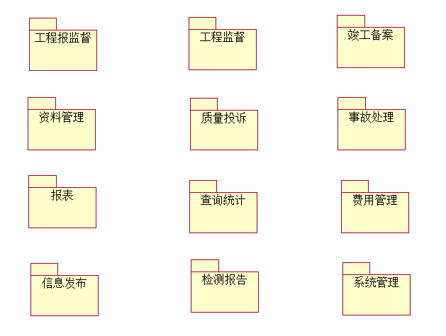
- 工程报监督
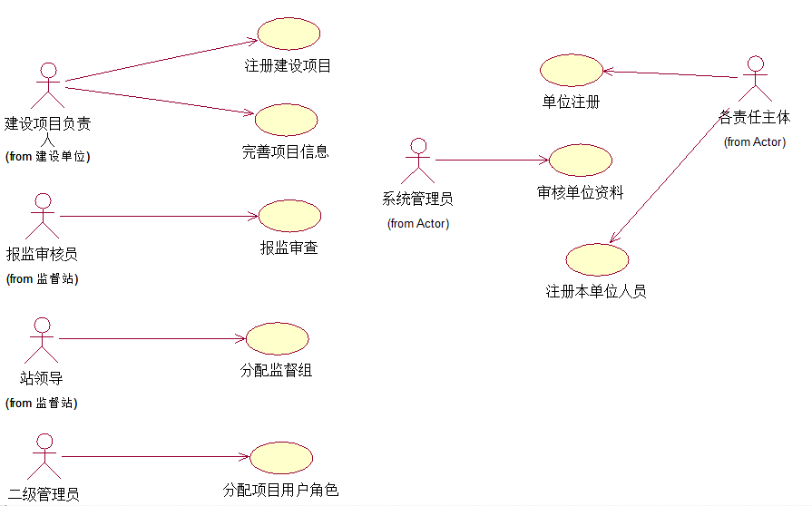

- 工程监督
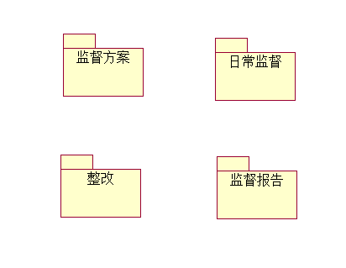
- 监督方案
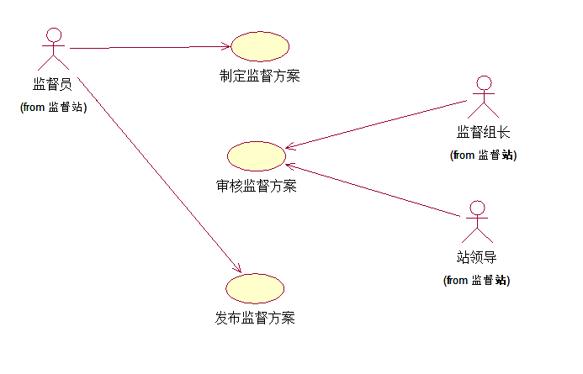
- 日常监督
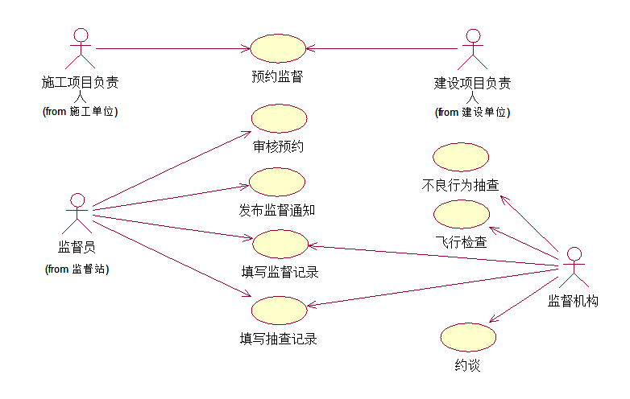

- 整改
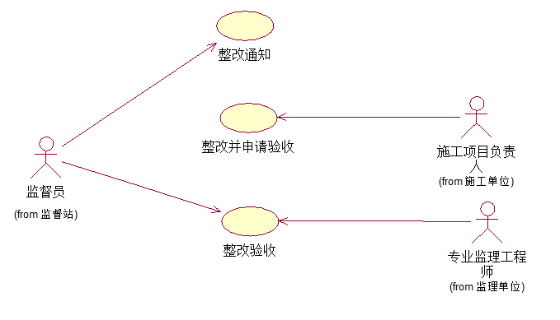
- 监督报告
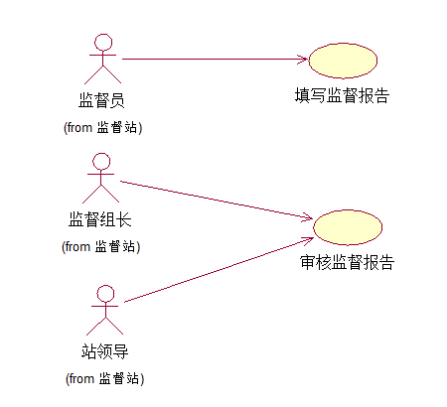
- 竣工备案
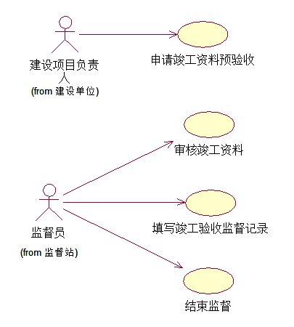
- 资料管理
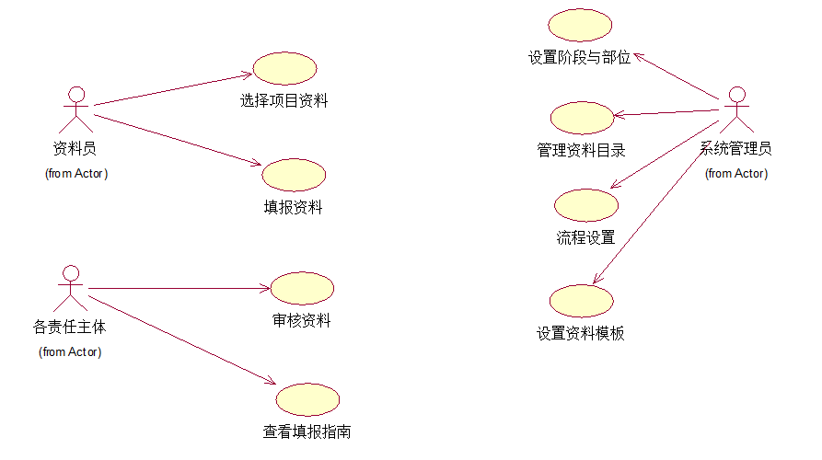
- 质量投诉
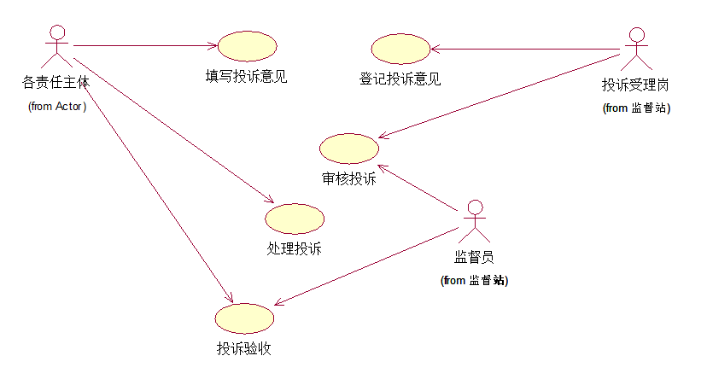
- 事故处理
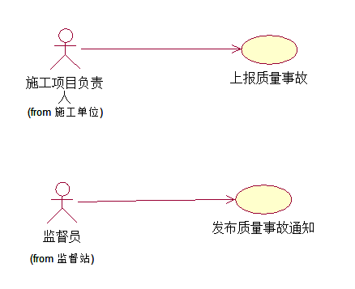
- 报表

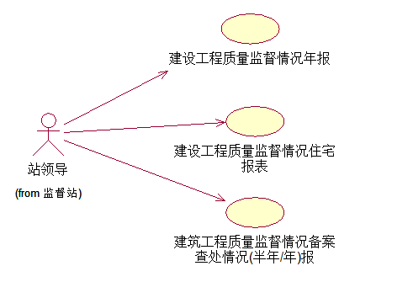
- 查询统计
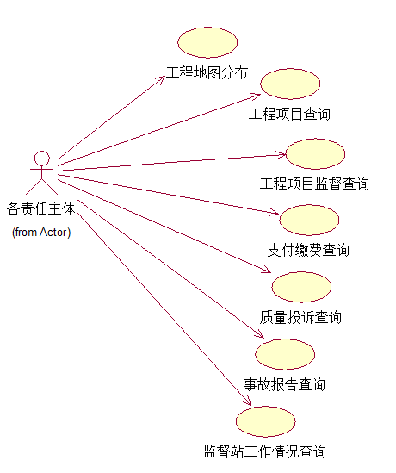
- 费用管理
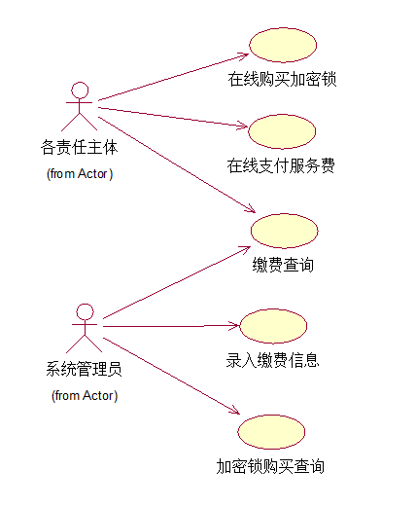
- 信息发布
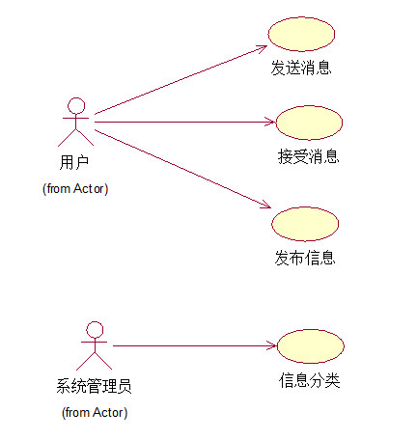
- 检测报告
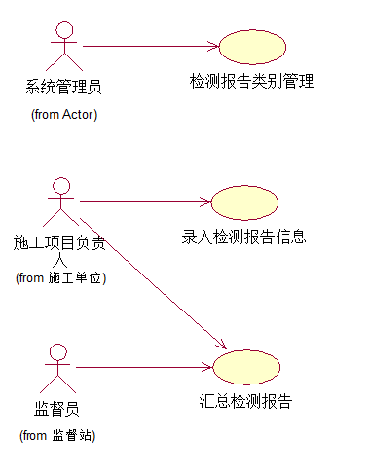
- 系统管理
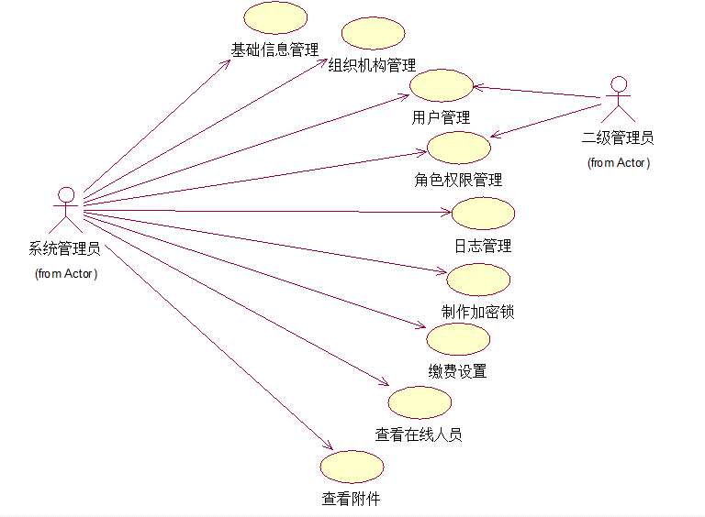

用户的特点
- 用户组织机构

用户包括省质检总站、各地市州质监站以及区县质监站的监督人员，各责任主体（建设单位、施工单位、监理单位、设计单位、检测单位、勘察单位）相关人员，以及建科院系统管理员构成。用户组织机构如下图所示：
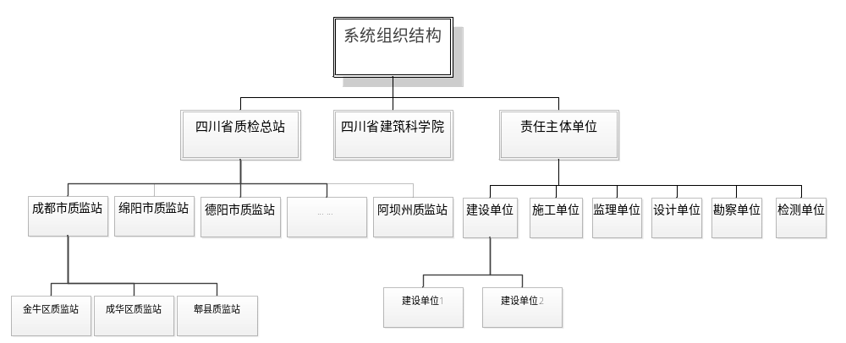
- 用户特点

四川省各级质监站公务员和事业单位员工大都具有较高的文化程度，基本能够熟练使用电脑进行操作。各责任主体单位负责人及资料员也具有较高的文化程度，能熟练使用电脑进行操作。但各单位的信息化应用水平普遍不高，在设计时，应充分考虑用户特点，做到易操作、易使用和良好的用户体验。

限制与约束

工程报监督
工程报监督由建设单位填写需报监的建设项目信息，报监审核员再对建设项目进行审查，最后再由站领导分配一个监督组。此处要去各方主体必须给项目的各个角色分配用户。
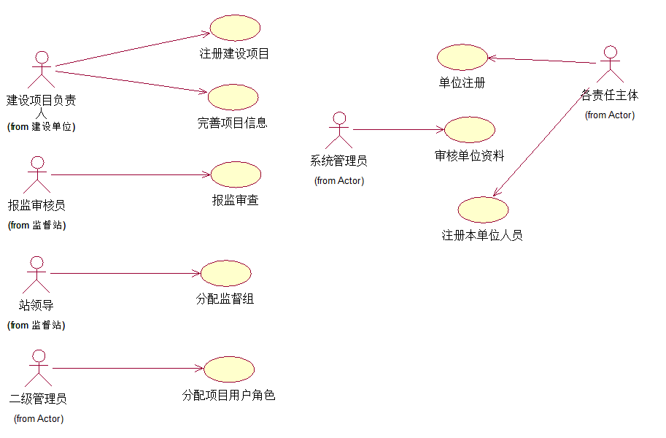
未在系统注册的新单位使用系统的业务场景：
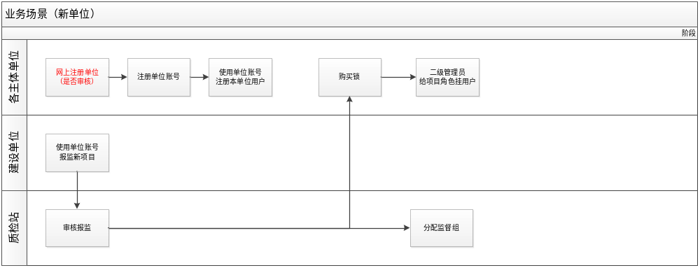
已在系统注册的单位使用系统的业务场景：
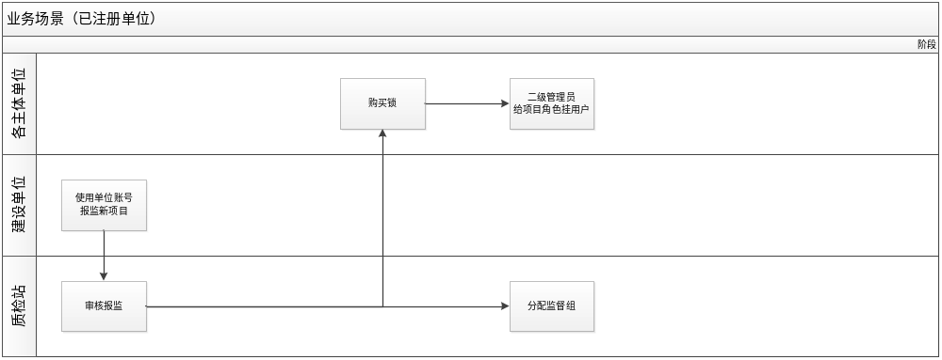
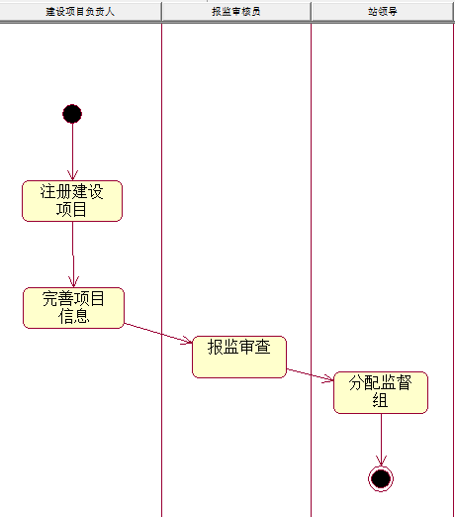

注册单位
功能  编号 | Gcbjd001 | 功能名称 | 注册单位 | 所属部门 | 各责任主体
调查者 |  | 调查时间 |  | 审核人
功 能  描 述 | 各责任主体在系统中注册本单位信息。  本系统使用者：各责任主体
输入项 | 单位基本信息
处理描述 | 各责任主体进入系统选择注册。  系统打开注册页面。  各责任主体输入单位信息，点击提交。  系统返回首页。
输出项 | 单位注册信息。
业务规则 | 提交后不允许单位进行信息修改。把单位信息提交到系统管理员处。
界面要求 | 简洁直观，易于操作

审核单位资料
功能  编号 | Gcbjd002 | 功能名称 | 审核单位资料 | 所属部门 | 建筑院
调查者 |  | 调查时间 |  | 审核人
功 能  描 述 | 系统管理员审核各单位提交的注册信息。  本系统使用者：系统管理员
输入项 | 单位注册信息
处理描述 | 系统管理员打开审核列表。  系统罗列出单位列表。  系统管理员选择一个单位进行审核。  系统打开单位信息详情页面。  系统管理员审核资料，选择审核结果。  系统返回单位列表。
输出项 | 单位审核结果。
业务规则 | 1、审核通过后，单位可以完善单位信息，但不能修改单位信息。  2、审核不通过，返回给单位一个处理结果，单位可再次注册信息进行提交审核。  3、审核期间，单位不能修改单位信息
界面要求 | 简洁直观，易于操作

注册本单位人员
功能  编号 | Gcbjd003 | 功能名称 | 注册本单位人员 | 所属部门 | 各责任主体
调查者 |  | 调查时间 |  | 审核人
功 能  描 述 | 各责任主体使用单位账号或二级管理员注册本单位人员。  本系统使用者：各责任主体
输入项 | 用户人员信息
处理描述 | 各责任主体打开用户管理界面  系统打开新增用户页面。  各责任主体输入用户信息，点击保存。  系统返回用户列表。
输出项 | 用户信息
业务规则 | 用户信息保存数据库。需给每个用户分配系统角色。
界面要求 | 简洁直观，易于操作

注册建设项目
功能  编号 | Gcbjd004 | 功能名称 | 注册建设项目 | 所属部门 | 建设单位
调查者 |  | 调查时间 |  | 审核人
功 能  描 述 | 建设项目负责人使用单位账号提交注册工程项目  本系统使用者：建设项目负责人
输入项 | 项目工程基本信息、呈报资料、各方主体人员情况。质监站属地和质监站名称。
处理描述 | - 查询项目工程是否已注册。  建设项目负责人输入项目工程名称（可全名，可部分名字。）。  系统搜索是否存在此项目工程。（支持模糊查询），模糊查询时罗列与此名字相关的项目工程。  - 修改工程（系统存在此工程，且未提交报监）  建设项目负责人选择项目工程，并点击修改  系统打开项目工程详细页面。  建设项目负责人修改信息，点击保存。  系统显示工程项目列表。  - 新增工程项目（系统不存在此工程）  建设项目负责人选择新增功能。  系统罗列出所有质监站属地。  建设项目负责人选择相应的质监站属地。  系统罗列出此质监站属地的质监站名称。  建设项目负责人选择质监站名称。  系统打开新增项目工程详细页面。  建设项目负责人输入工程基本信息、呈报资料和各方主体人员情况，点击保存。  系统显示工程项目列表。  - 提交项目工程（未提交报监）  建设项目负责人选择项目工程，点击报监  系统更改项目工程的状态为报监。  - 删除工程项目（未提交报监）  建设项目负责人选择项目工程,点击删除。  系统的项目工程列表中移除此项目工程。
输出项 | 需报监的工程项目表
业务规则 | 建设项目负责人提交工程项目报监后不能修改基本信息和呈报资料，但可修改各方主体人员情况。  工程项目保存到数据库。  数据录入后，把报监的工程项目发送到“报监审核员”处。  查询项目工程是否存在时是搜索所有的项目工程，而不仅限本单位的。
界面要求 | 简洁直观，易于操作

完善项目信息
功能  编号 | Gcbjd005 | 功能名称 | 完善项目信息 | 所属部门 | 建设单位
调查者 |  | 调查时间 |  | 审核人
功 能  描 述 | 建设项目负责人使用单位账号完善各方主体人员情况。  本系统使用者：建设项目负责人
输入项 | 各方主体人员情况
处理描述 | 建设项目负责人选择项目，点击修改。  系统显示出此项目工程的各方主体人员情况。  建设项目负责人完善人员情况后，点击保存。  系统返回到工程各方主体人员情况列表。
输出项 | 各方主体人员情况表
业务规则
界面要求 | 简洁直观，易于操作

报监审查
功能  编号 | Gcbjd006 | 功能名称 | 报监审查 | 所属部门 | 质监站
调查者 |  | 调查时间 |  | 审核人
功 能  描 述 | 报监审核员进行新申请的建设项目进行审核。  本系统使用者：报监审核员
输入项 | 审查意见
处理描述 | 1、查询工程项目  报监审核员根据查询条件（工程名称、时间或状态）进行搜索。  系统罗列出与此相关的工程项目  - 审核工程项目（审核的）  报监审核员选择需审核的工程项目，点击查看。  系统显示出此工程项目的详细信息。  报监审核员处理工程项目，填写结果，并保存。  系统返回工程项目列表。
输出项 | 工程项目的状态、报监审核人员名字
业务规则 | 审核意见保存到数据库，修改工程项目的状态。主要审批资料是否齐全。
界面要求 | 简洁直观，易于操作

分配监督组
功能  编号 | Gcbjd007 | 功能名称 | 分配监督组 | 所属部门 | 质监站
调查者 |  | 调查时间 |  | 审核人
功 能  描 述 | 监督站领导分配监督人员  本系统使用者：站领导
输入项 | 审核通过的工程项目
处理描述 | 1.新建监督组（未分配监督组）  站领导选择审核通过的工程项目，点击分配监督组  系统打开分配监督组页面，并罗列出所有监督人员名字。  站领导选择人员，分配职务，点击保存。  系统返回工程项目列表  - 修改监督组（已存在监督组）  站领导选择审核通过的工程项目，点击修改监督组  系统打开监督组人员信息页面。  站领导增加、删除、修改监督组人员、监督职务，点击保存。  系统返回工程项目列表
输出项 | 监督组成员和职务信息、项目工程状态
业务规则 | 监督组成员和职务信息保存数据库，修改工程项目的状态。
界面要求 | 简洁直观，易于操作

分配项目用户角色
功能  编号 | Gcbjd008 | 功能名称 | 分配项目用户角色 | 所属部门 | 各责任主体
调查者 |  | 调查时间 |  | 审核人
功 能  描 述 | 各方主体管理员给本项目分配相应的用户到所有角色  本系统使用者：二级管理员
输入项 | 用户名、角色
处理描述 | 1、分配用户角色  二级管理员选择项目工程，点击分配用户角色。  系统打开分配用户角色页面。  二级管理员选择本单位需用到的角色。  系统打开角色列表。  二级管理员选择一个角色，再点击分配用户。  系统打开分配用户详细页面。  二级管理员选择用户，点击保存。  系统返回角色列表。  2、修改用户角色  二级管理员选择项目工程，点击修改用户角色。  系统打开角色列表。  二级管理员选择一个角色，点击修改。  系统打开分配用户详细页面。  二级管理员修改用户，点击保存。  系统返回角色列表。
输出项 | 把角色与用户关联上
业务规则 | 角色与用户是多对多关系。各方主体必须给每个角色分配用户。
界面要求 | 简洁直观，易于操作

工程监督
工程监督指质监站根据建设单位的工程报监，对工程项目进行工程监督，主要包括制定监督方案、日常监督、整改和监督报告四个方面。
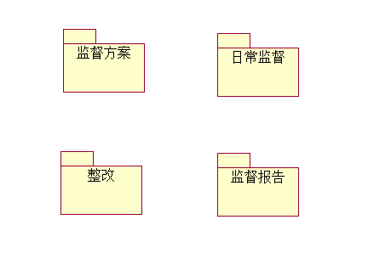

监督方案
由监督员或监督组长制定监督方案，并由监督组长、站领导审核监督方案，审核通过后，由监督员组长发布监督方案，并通知各方。
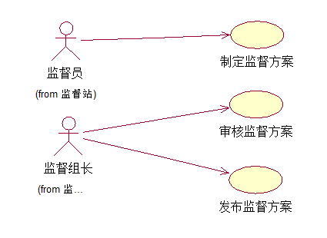
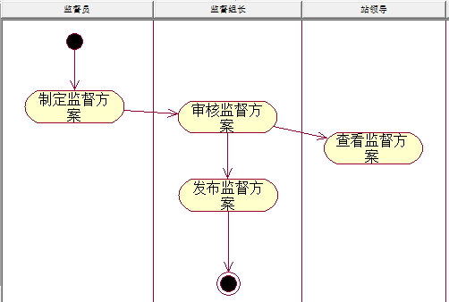

制定监督方案
功能  编号 | Gcjd001 | 功能名称 | 制定监督方案 | 所属部门 | 质监站
调查者 |  | 调查时间 |  | 审核人
功 能  描 述 | 监督员对报监项目制定监督方案。  本系统使用者：监督员、监督组长。
输入项 | 审核通过的报监项目
处理描述 | 1、新增监督方案  监督员选择为报监项目制定监督方案；  系统显示该监督员负责的未制定监督方案的建设项目列表；  监督员选择一个建设项目为其制定监督方案；  系统显示监督方案及监督方案明细编辑页面；  监督员填写监督方案及监督方案明细，并保存；  系统保存监督方案及监督方案明细。  2、编辑监督方案  监督员选择编辑未提交的监督方案；  系统显示该监督员制定的未提交的监督方案列表；  监督员选择一个监督方案进行编辑；  系统显示该监督方案及监督方案明细信息；  监督员编辑监督方案及监督方案明细，并保存；  系统保存监督方案及其明细。  3、删除监督方案  监督员选择删除未提交的监督方案；  系统显示该监督员制定的未提交的监督方案列表；  监督员选择一个监督方案进行删除；  系统显示该监督方案及监督方案明细信息；  监督员确认删除该监督方案；  系统删除监督方案及其明细。  4、提交审核  监督员选择提交审核监督方案；  系统显示该监督员制定的未提交的监督方案列表；  监督员选择一个监督方案并提交；  系统改变该监督方案的状态为已提交。
输出项 | 监督方案、监督方案明细
业务规则 | 提交前监督方案状态为草稿、提交后进入审核环节，不能修改和删除。  如果是监督组长直接监督方案，则不用提交监督组长审核。
界面要求 | 简洁直观，易于操作

审核监督方案
功能  编号 | Gcjd002 | 功能名称 | 审核监督方案 | 所属部门 | 质监站
调查者 |  | 调查时间 |  | 审核人
功 能  描 述 | 监督组长对监督员制定的监督方案进行审核。  本系统使用者：监督组长。
输入项 | 待审核的监督方案
处理描述 | 1、监督组长审核  监督组长选择审核监督方案；  系统显示需要审核的监督方案列表；  监督组长选择其中一个进行审核；  系统显示该监督方案的详细信息（包括监督方案明细）；  监督组长如果同意该监督方案，签署同意意见后，可以提交给站领导查看或发布监督方案；  监督组长如果不同意该监督方案，签署意见后，退回到监督员。
输出项 | 审核通过的监督方案
业务规则 | 监督组长审核完成后，可以选择发布监督方案或提交给站领导查看。
界面要求 | 简洁直观，易于操作

发布监督方案
功能  编号 | Gcjd003 | 功能名称 | 发布监督方案 | 所属部门 | 质监站
调查者 |  | 调查时间 |  | 审核人
功 能  描 述 | 监督组长发布监督方案，发布后，各责任主体可以得到通知并查看监督方案。  本系统使用者：监督组长。
输入项 | 待发布的监督方案
处理描述 | 1、发布监督方案  监督组长选择发布监督方案；  系统显示需要发布的监督方案列表（已通过监督组长审核的监督方案）；  监督组长选择其中一个进行发布；  系统改变该监督方案的状态，并通知各责任主体单位项目负责人。
输出项 | 发布的监督方案
业务规则 | 发布后，通过通知告知各责任主体项目负责人。
界面要求 | 简洁直观，易于操作

日常监督
日常监督包括预约监督、飞行检查、不良行为抽查三种方式。其中预约监督是按照监督方案进行的常规监督。飞行检查不定期突然袭击式对工程进行检查，不良行为抽查针对各方责任主体的不良行为进行抽查。

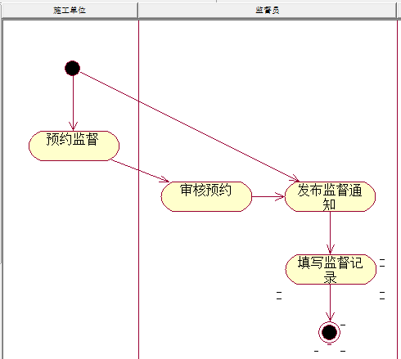
预约监督

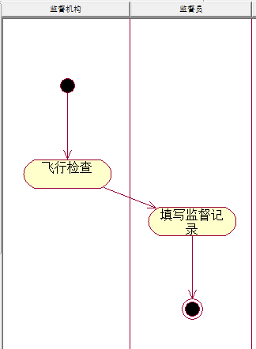
飞行检查

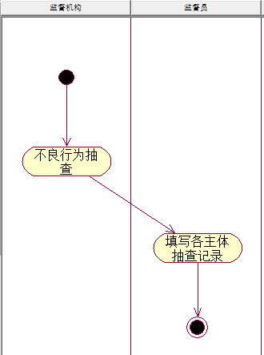

不良行为抽查

预约监督
功能  编号 | Gcjd004 | 功能名称 | 预约监督 | 所属部门 | 建设单位  施工单位
调查者 |  | 调查时间 |  | 审核人
功 能  描 述 | 建设单位项目负责人或施工单位项目负责人根据监督方案设置的检查点在工程进展到该点后，通过网上预约监督站监督员进行现场监督。  本系统使用者：建设单位项目负责人、施工单位项目负责人。
输入项
处理描述 | 1、预约监督  建设单位项目负责人或施工单位项目负责人选择预约监督；  系统显示该负责人所负责的单位工程项目列表；  建设单位项目负责人或施工单位项目选择其中一个工程项目进行预约；  系统显示空白预约单；  建设单位项目负责人或施工单位项目填写预约单，并保存；  系统保存该预约单。  2、修改预约单  建设单位项目负责人或施工单位项目负责人选择修改预约单；  系统显示该负责人未提交的预约单列表；  建设单位项目负责人或施工单位项目负责人选择一个预约单进行修改；  系统显示该预约单的编辑页面；  建设单位项目负责人或施工单位项目负责人修改预约单，并保存；  系统保存该预约单。  3、删除预约单  建设单位项目负责人或施工单位项目负责人选择删除预约单；  系统显示该负责人未提交的预约单列表；  建设单位项目负责人或施工单位项目负责人选择删除该预约单；  系统显示该预约单的详细信息；  建设单位项目负责人或施工单位项目负责人确认删除；  系统删除该预约单。  4、提交预约单  建设单位项目负责人或施工单位项目负责人选择提交预约单；  系统显示该负责人未提交的预约单列表；  建设单位项目负责人或施工单位项目负责人选择一个预约单，并提交；  系统提交该预约单到该项目监督员，并发出消息通知。
输出项 | 预约单
业务规则 | 提交后不能更改。点击预约时自动识别加密锁。
界面要求 | 简洁直观，易于操作

审核预约
功能  编号 | Gcjd005 | 功能名称 | 审核预约 | 所属部门 | 质检站
调查者 |  | 调查时间 |  | 审核人
功 能  描 述 | 监督员对监督预约进行核实，并确定实际现场监督日期，并通知相关责任各方。  本系统使用者：监督员。
输入项 | 预约单
处理描述 | 1、审核预约  监督员选择审核预约；  系统显示提交给该监督员的预约单列表；  监督员选择一个预约单；  系统显示该预约单的详细信息；  监督员确定并填写实际现场监督时间，并保存。  系统保存预约单信息。
输出项 | 确定了检查时间的预约单
业务规则 | 发布前可以更改检查时间。
界面要求 | 简洁直观，易于操作

发布监督通知
功能  编号 | Gcjd006 | 功能名称 | 发布监督通知 | 所属部门 | 质检站
调查者 |  | 调查时间 |  | 审核人
功 能  描 述 | 监督员对审核后的预约单或者新建监督通知进行发布。  本系统使用者：监督员。
输入项 | 预约单
处理描述 | 1、发布预约的监督通知  监督员选择发布预约的监督通知；  系统显示该项目监督员审核后的预约单列表；  监督员选择一个预约单；  系统显示该预约单的详细信息；  监督员选择发布该预约的监督通知；  系统保存该监督通知，并通知责任主体各方项目负责人。  2、新建监督通知并发布  监督员选择新建监督通知；  系统显示该监督员在监项目列表；  监督员选择一个在监项目；  系统显示该项目的空白监督通知页面；  监督员填写监督通知信息项，并保存；  系统保存该监督通知。  监督员选择发布该通知；  系统通知责任主体各方项目负责人。
输出项 | 监督通知
业务规则 | 发布后不能更改。
界面要求 | 简洁直观，易于操作

填写监督记录
功能  编号 | Gcjd007 | 功能名称 | 填写监督记录 | 所属部门 | 质检站
调查者 |  | 调查时间 |  | 审核人
功 能  描 述 | 监督员在每次现场监督后，填写监督记录，并通知各责任主体。  本系统使用者：监督员。
输入项
处理描述 | 1、填写监督记录  监督员选择填写监督记录；  系统显示空白的监督记录编辑页面；  监督员填写监督记录信息项，并保存；  系统保存该监督记录。  2、修改监督记录  监督员选择修改监督记录；  系统显示该监督员未发布的监督记录列表；  监督员选择其中一个进行修改；  系统显示该监督记录的详细信息；  监督员编辑该监督记录，并保存；  系统保存修改后的监督记录。  3、删除监督记录  监督员选择删除监督记录；  系统显示该监督员未发布的监督记录列表；  监督员选择其中一个进行删除；  系统显示该监督记录的详细信息；  监督员确认删除该记录；  系统删除该监督记录。  4、提交监督记录  监督员将该监督记录提交审核；  系统将该监督记录提交给下一个环节。  5、发布监督记录  监督员选择发布监督记录；  系统将该监督记录发布给各责任主体，并通知。
输出项 | 监督记录
业务规则 | 发布后不能修改和删除。
界面要求 | 简洁直观，易于操作

填写各责任主体抽查记录
功能  编号 | Gcjd008 | 功能名称 | 填写各责任主体抽查记录 | 所属部门 | 质检站
调查者 |  | 调查时间 |  | 审核人
功 能  描 述 | 监督员在现场监督时，对各责任主体的质量行为进行抽查，并填写抽查记录。  本系统使用者：监督员。
输入项
处理描述 | 1、填写各责任主体抽查记录  监督员选择填写各责任主体抽查记录；  系统显示空白的各责任主体抽查记录编辑页面；  监督员填写各责任主体抽查记录信息项，并保存；  系统保存该各责任主体抽查记录。  2、修改各责任主体抽查记录  监督员选择修改各责任主体抽查记录；  系统显示该监督员未发布的各责任主体抽查记录列表；  监督员选择其中一个进行修改；  系统显示该各责任主体抽查记录的详细信息；  监督员编辑该各责任主体抽查记录，并保存；  系统保存修改后的监督记录。  3、删除各责任主体抽查记录  监督员选择删除各责任主体抽查记录；  系统显示该监督员未发布的各责任主体抽查记录列表；  监督员选择其中一个进行删除；  系统显示该各责任主体抽查记录的详细信息；  监督员确认删除该记录；  系统删除该各责任主体抽查记录。  4、提交各责任主体抽查记录  监督员将该各责任主体抽查记录提交审核；  系统将该各责任主体抽查记录提交给下一个环节。  5、发布各责任主体抽查记录  监督员选择发布各责任主体抽查记录；  系统将该各责任主体抽查记录发布给各责任主体，并通知。
输出项 | 责任主体抽查记录
业务规则 | 发布后不能修改和删除。
界面要求 | 简洁直观，易于操作

飞行检查
功能  编号 | Gcjd009 | 功能名称 | 飞行检查 | 所属部门 | 质检站
调查者 |  | 调查时间 |  | 审核人
功 能  描 述 | 监督站对某一个施工项目进行飞行检查，并填写飞行检查记录。  本系统使用者：监督员。
输入项
处理描述 | 1、飞行检查记录  监督员选择填写飞行检查记录；  系统显示空白的飞行检查记录页面；  监督员填写飞行检查记录，并保存；  系统保存该飞行检查记录。  - 填写监督记录  飞行检查后，监督员需要填写监督记录（见4.2.4)
输出项 | 飞行检查记录
业务规则 | 飞行检查记录检查日期、参与人员、工程项目、检查情况
界面要求 | 简洁直观，易于操作

不良行为抽查记录
功能  编号 | Gcjd010 | 功能名称 | 不良行为抽查 | 所属部门 | 质检站
调查者 |  | 调查时间 |  | 审核人
功 能  描 述 | 监督站对某一个施工项目进行不良行为抽查，并填写不良行为抽查记录。  本系统使用者：监督员。
输入项
处理描述 | 1、填写不良行为抽查记录  监督员选择填写不良行为抽查记录；  系统显示空白的不良行为抽查记录页面；  监督员填写飞行不良行为抽查记录，并保存；  系统保存该不良行为抽查记录。  2、填写各责任主体抽查记录  不良行为抽查后，监督员需要填写不良行为抽查记录（见4.2.5)
输出项 | 不良行为抽查记录
业务规则 | 不良行为抽查记录抽查日期、抽查主体、参与人员、工程项目、抽查情况
界面要求 | 简洁直观，易于操作

约谈
功能  编号 | Gcjd010 | 功能名称 | 不良行为抽查 | 所属部门 | 质检站
调查者 |  | 调查时间 |  | 审核人
功 能  描 述 | 监督站对某一个施工项目进行约谈，并填写约谈记录。  本系统使用者：监督员。
输入项
处理描述 | 1、填写约谈记录  监督员选择填写约谈记录；  系统显示空白的约谈记录页面；  监督员填写约谈记录，并保存；  系统保存该约谈记录。
输出项 | 约谈记录
业务规则 | 约谈记录约谈日期、约谈人、参与人员、工程项目、约谈情况
界面要求 | 简洁直观，易于操作

整改
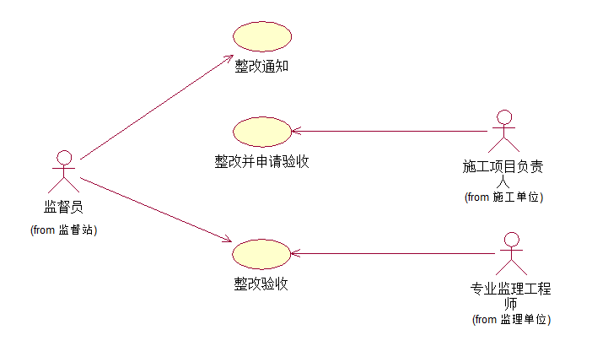

整改通知
功能  编号 | Gcjd011 | 功能名称 | 整改通知 | 所属部门 | 质检站
调查者 |  | 调查时间 |  | 审核人
功 能  描 述 | 监督员在现场监督时，对各责任主体需要整改的项发出整改通知。  本系统使用者：监督员。
输入项
处理描述 | 1、填写整改通知  监督员选择填写各整改通知；  系统显示空白的整改通知编辑页面；  监督员填写整改通知信息项，并保存；  系统保存该整改通知。  2、修改整改通知  监督员选择修改整改通知；  系统显示该监督员未发布的整改通知列表；  监督员选择其中一个进行修改；  系统显示该整改通知的详细信息；  监督员编辑该整改通知，并保存；  系统保存修改后的整改通知。  3、删除整改通知  监督员选择删除整改通知；  系统显示该监督员未发布的整改通知列表；  监督员选择其中一个进行删除；  系统显示该整改通知的详细信息；  监督员确认删除该整改通知；  系统删除该整改通知。  4、发布整改通知  监督员选择发布整改通知；  系统将该整改通知发布给相关的责任主体，并通知。
输出项 | 整改通知
业务规则 | 发布后不能修改和删除。整改通知可以添加附件（如需要整改部位照片等）
界面要求 | 简洁直观，易于操作

整改并通知验收
功能  编号 | Gcjd012 | 功能名称 | 整改并通知验收 | 所属部门 | 施工单位
调查者 |  | 调查时间 |  | 审核人
功 能  描 述 | 施工方负责人根据整改通知进行整改，整改完成后填写整改完成报告并申请验收。  本系统使用者：施工方负责人。
输入项 | 整改通知
处理描述 | 1、填写整改完成报告  施工项目负责人选择填写整改完成报告；  系统显示该方未验收的整改列表；  施工项目负责人选择需要填写整改完成报告的整改通知；  系统显示该整改通知的详细信息；  施工方负责人填写整改完成报告。  系统保存该整改完成报告。  2、提交验收  施工项目负责人将整改完成报告提交验收；  系统将该整改完成报告提交给验收方。
输出项 | 整改完成报告
业务规则 | 验收方是由监督员发出整改通知时确定，可以由质监站自己验收，也可以委托监理单位（建设单位）验收，委托验收时如果该工程没有监理单位，由建设单位验收。  整改完成报告可以有附件（如整改部位整改前后的照片）。  未提交验收前，可以修改整改完成报告及附件，提交后不能更改。
界面要求 | 简洁直观，易于操作

整改验收
功能  编号 | Gcjd013 | 功能名称 | 整改验收 | 所属部门 | 质监站  监理单位  建设单位
调查者 |  | 调查时间 |  | 审核人
功 能  描 述 | 质监站监督员（或监理单位监理工程师）根据整改通知和整改完成报告进行验收，记录验收结果。  本系统使用者：监督员。
输入项 | 整改通知，整改完成报告
处理描述 | 1、填写验收结果  监督员选择填写验收结果；  系统显示申请验收的整改通知列表；  监督员选择需要验收的整改通知；  系统显示该整改通知和整改完成报告的详细信息；  监督员填写验收结果，并保存；  系统保存该验收结果，并通知整改方。
输出项 | 填写了验收结果的整改通知和整改完成报告
业务规则 | 验收结果可以有附件（验收方对整改部位的拍照等）。
界面要求 | 简洁直观，易于操作

监督报告
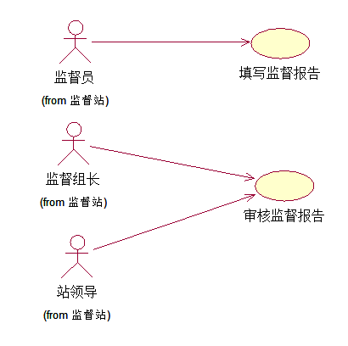

填写监督报告
功能  编号 | Gcjd014 | 功能名称 | 填写监督报告 | 所属部门 | 质检站
调查者 |  | 调查时间 |  | 审核人
功 能  描 述 | 监督员完成监督后，填写该项目的监督报告。  本系统使用者：监督员。
输入项
处理描述 | 1、填写监督报告  监督员选择填写监督报告；  系统显示该监督员监督的已竣工备案未提交监督报告的工程项目列表；  监督员选择一个填写监督报告；  系统显示监督报告的空白页面；  监督员填写监督报告；并保存；  系统保存监督报告草稿；  2、修改监督报告  监督员选择修改监督报告；  系统显示该监督员未发布的监督报告列表；  监督员选择其中一个进行修改；  系统显示该监督报告的详细信息；  监督员编辑该监督报告，并保存；  系统保存修改后的监督报告。  3、删除监督报告  监督员选择删除监督报告；  系统显示该监督员未发布的监督报告列表；  监督员选择其中一个进行删除；  系统显示该监督报告的详细信息；  监督员确认删除该监督报告；  系统删除该监督报告。  4、提交监督报告  监督员选择提交报告；  系统提交报告给监督组长审核。
输出项 | 监督报告
业务规则 | 保存为草稿后可以编辑修改，提交后不能编辑和删除。  监督报告可以按格式打印。
界面要求 | 简洁直观，易于操作

审核监督报告
功能  编号 | Gcjd015 | 功能名称 | 审核监督报告 | 所属部门 | 质检站
调查者 |  | 调查时间 |  | 审核人
功 能  描 述 | 站领导对监督员提交的监督报告进行审核。  本系统使用者：监督组长、站领导。
输入项
处理描述 | 1、监督组长审核报告  监督组长选择审核监督报告；  系统显示要审核的监督报告列表；  监督组长选择一个进行审核；  系统显示监督报告详细页面；  监督组长如果同意，填写审核意见，并提交站领导审核。  系统将监督报告提交给站领导；  如果监督组长不同意，填写审核意见，退回到监督员。  1、审核监督报告  站领导选择审核监督报告；  系统显示要审核的监督报告列表；  站领导选择一个进行审核；  系统显示监督报告详细页面；  站领导如果同意，填写审核意见，保存。  系统将监督报告通知各方；  如果站领导不同意，填写审核意见，退回到监督员。
输出项 | 监督报告
业务规则 | 监督报告可以按格式打印。
界面要求 | 简洁直观，易于操作

- 竣工备案
竣工备案是针对项目工程竣工验收进行的一个监督和备案过程。首先由建设项目负责人申请竣工资料预验收，监督员再进行竣工验收资料的审核，监督以及最后的备案。
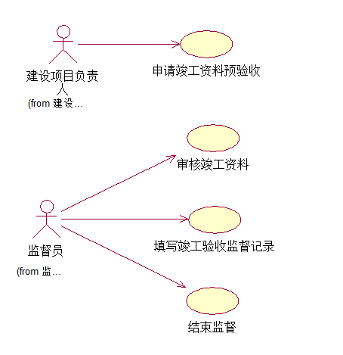
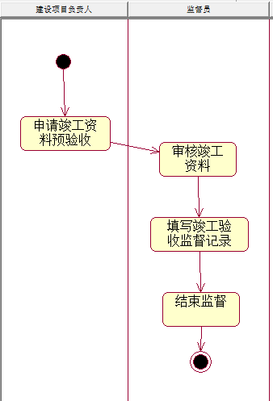
  - 申请竣工资料预验收
功能  编号 | Jgba001 | 功能名称 | 申请竣工资料预验收 | 所属部门 | 建设单位
调查者 |  | 调查时间 |  | 审核人
功 能  描 述 | 建设项目负责人提交竣工验收申请。  本系统使用者：建设项目负责人
输入项 | 工程质量竣工验收审核资料、竣工验收告知单、验收小组成员名单
处理描述 | 1、提交竣工验收通知  建设项目负责人选择需验收的项目工程，插入加密锁后，提交竣工验收告知单（通知）、验收小组成员名单给质监站。  系统给质监站发送通知，并保存验收小组成员名单。  2、提交竣工预验收。  建设项目负责人登陆系统，并选择此项目工程。  系统罗列出此项目工程的基本信息。  建设项目负责人插入加密锁，填写竣工验收资料，点击提交。  系统返回项目工程列表。
输出项 | 竣工验收告知单、预验收项目工程信息
业务规则 | 1、竣工验收备案文件清审表保存数据库，修改工程项目的状态。  2、提交竣工预验收到“监督员”处。  3、建设项目负责人需提前2天提交竣工验收告知单（通知）、验收小组成员名单给质监站，2天后建设项目负责人才可提交竣工验收申请。
界面要求 | 简洁直观，易于操作

  - 审核竣工资料
功能  编号 | Jgba002 | 功能名称 | 审核竣工资料 | 所属部门 | 质监站
调查者 |  | 调查时间 |  | 审核人
功 能  描 述 | 监督员审核提交的项目工程验收资料  本系统使用者：监督员
输入项 | 竣工验收备案资料
处理描述 | 审核员选择需审核的项目工程。  系统显示此项目工程的竣工验收资料目录。  审核员填写审核结果，点击保存。  系统返回项目工程列表。
输出项 | 验收审核意见
业务规则 | 监督员信息保存到数据库，更改项目工程状态。
界面要求 | 简洁直观，易于操作

  - 填写竣工验收监督记录
功能  编号 | Jgba003 | 功能名称 | 填写竣工验收监督记录 | 所属部门 | 质监站
调查者 |  | 调查时间 |  | 审核人
功 能  描 述 | 监督员填写每次进行竣工验收的监督记录  本系统使用者：监督员
输入项 | 监督记录信息
处理描述 | 1、新增监督记录  审核员选择项目工程，并选择新增监督记录。  系统打开新增监督记录页面。  审核好输入监督记录信息，点击提交。  系统返回监督记录列表，并提交监督记录信息到各方主体处。  2、修改监督记录（未提交的）  审核员选择一条监督记录，点击修改。  系统显示出此监督记录的详细信息。  审核员修改监督记录信息，点击提交。  系统返回监督记录列表，并提交监督记录信息到各方主体处。  3、删除监督记录（未提交）  审核员选择一条监督记录，点击删除。  系统给出提示确认删除的提示信息。  审核员确认删除监督记录。  系统返回监督记录列表，本条监督记录已删除
输出项 | 竣工验收监督记录
业务规则 | 竣工验收监督记录保存到数据库，更改项目工程状态。  此处需展示备案次数（一次同意备案，整改后同意备案，不同意备案）
界面要求 | 简洁直观，易于操作

  - 结束监督
功能  编号 | Jgba004 | 功能名称 | 结束监督 | 所属部门 | 质监站
调查者 |  | 调查时间 |  | 审核人
功 能  描 述 | 完成竣工验收监督过程  本系统使用者：监督员
输入项 | 无
处理描述 | 审核员选择项目工程。  系统显示出项目工程的监督信息。  审核员选择结束项目工程。  系统返回项目工程列表，并给各方主体发送结束监督通知。
输出项 | 结束监督通知
业务规则 | 更改项目工程状态，并发送通知
界面要求 | 简洁直观，易于操作

- 资料管理
资料管理主要涉及到检验批和隐蔽工程的相关资料的填报与整理。系统管理员预先在系统中设置阶段与部位、流程、资料的目录和模板。资料员负责人填报资料，再根据资料流程进行审核监督。
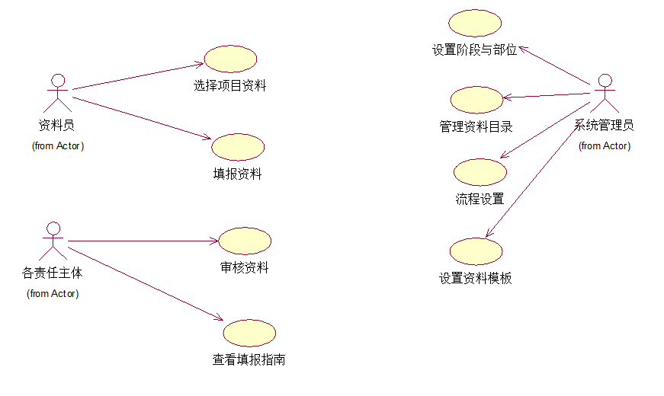

  - 设置阶段与部位
功能  编号 | Zlgl001 | 功能名称 | 设置阶段与部位 | 所属部门 | 建筑院
调查者 |  | 调查时间 |  | 审核人
功 能  描 述 | 系统管理员预设置好各个必检质量控制部位  本系统使用者：系统管理员
输入项 | 无
处理描述 | - 新增阶段与部位  系统管理点击新增按钮。  系统进入新增阶段与部位页面。  系统管理员输入阶段与部位信息，点击保存。  系统返回阶段与部位列表。  - 修改阶段与部位  系统管理员选择一个阶段或部位。  系统进入此阶段或部位的详细信息。  系统管理员修改阶段或部位信息，点击保存。  系统返回阶段与部位列表。  - 删除阶段与部位  系统管理员选择一个阶段或部位。  系统进入此阶段或部位的详细信息。  系统管理员删除阶段或部位。  系统删除此阶段或部位，然后返回阶段与部位列表。
输出项 | 阶段与部位信息。
业务规则 | 阶段与部位信息保存到数据库，施工方可以看到设置的阶段与部位信息。
界面要求 | 简洁直观，易于操作

  - 管理资料目录
功能  编号 | Zlgl002 | 功能名称 | 管理资料目录 | 所属部门 | 建筑院
调查者 |  | 调查时间 |  | 审核人
功 能  描 述 | 系统管理员管理资料的目录。  本系统使用者：系统管理员
输入项 | 资料模板版本、资料模板标题、阶段与部位
处理描述 | - 新增资料目录  系统管理员选择主体类型。  系统显示此主体类型下的所有资料目录。  系统管理员点击新增资料目录。  系统打开资料模板。  系统管理员选择资料模板后，点击保存。  系统保存此资料目录，并返回资料目录列表。  - 修改资料目录  系统管理员选择一个资料目录，点击修改。  系统打开资料目录。  系统管理员修改资料目录，点击保存。  系统保存此资料目录，并返回资料目录列表。  - 停用\启用资料目录  系统管理员选择一个资料目录，点击停用\启用。  系统返回资料目录，并将停用\启用资料目录。
输出项 | 资料目录列表
业务规则 | 资料目录、资料目录状态保存数据库。
界面要求 | 简洁直观，易于操作

  - 流程设置
功能  编号 | Zlgl003 | 功能名称 | 流程设置 | 所属部门 | 建筑院
调查者 |  | 调查时间 |  | 审核人
功 能  描 述 | 系统管理员管理资料的审批流程  本系统使用者：系统管理员
输入项 | 无
处理描述 | - 新增流程  系统管理员选择资料模板，点击新增流程。  系统打开新增流程页面。  系统管理员输入审批流程，点击保存。  系统返回流程列表。  - 修改流程  系统管理员选择一个流程，点击修改。  系统打开此流程的详细页面。  系统管理员修改信息，点击保存。  系统返回流程列表。  - 停用\启用流程  系统管理员选择一个流程，点击停用\启用。  系统将更改此流程状态为停用\启用。
输出项 | 审批流程信息。
业务规则 | 审批流程保存到数据库。对于停用的审批流程，不再展示在其他主体页面上。
界面要求 | 简洁直观，易于操作

  - 设置资料模板
功能  编号 | Zlgl004 | 功能名称 | 设置资料模板 | 所属部门 | 建科院
调查者 |  | 调查时间 |  | 审核人
功 能  描 述 | 系统管理员管理资料模板  本系统使用者：系统管理员
输入项 | 资料模板信息
处理描述 | - 新增资料模板  系统管理员点击新增按钮。  系统打开新增资料模板页面。  系统管理员输入模板信息，点击保存。  系统返回资料模板列表。  - 修改资料模板  系统管理员选择一个资料模板，点击修改。  系统打开资料模板详细信息页面。  系统管理员修改资料模板信息，点击保存。  系统返回资料模板列表。  - 停用\启用资料模板  系统管理员选择一个资料模板，点击停用\启用。  系统更改资料模板的状态为停用\启用。
输出项 | 资料模板信息
业务规则 | 资料模板保存数据库，保存资料模板的可使用状态，资料模板不可删除。资料模板需保存版本号。
界面要求 | 简洁直观，易于操作

  - 选择项目资料
功能  编号 | Zlgl005 | 功能名称 | 选择项目资料 | 所属部门 | 各责任主体
调查者 |  | 调查时间 |  | 审核人
功 能  描 述 | 资料员从资料目录中选择本项目需要的资料  本系统使用者：资料员
输入项 | 资料目录
处理描述 | - 新增项目资料  资料员选中一个资料目录。  系统自动把此资料目录添加到项目中。  - 删除项目资料  资料员选中一个资料目录，点击删除。  系统把此资料从此项目中删除。
输出项 | 资料目录
业务规则 | 无
界面要求 | 简洁直观，易于操作

  - 填报资料
功能  编号 | Zlgl006 | 功能名称 | 填报资料 | 所属部门 | 各责任主体
调查者 |  | 调查时间 |  | 审核人
功 能  描 述 | 资料员填写资料信息  本系统使用者：各主体资料员
输入项 | 资料详细信息。
处理描述 | - 新增资料  资料员从项目的资料目录中选择资料模板。  系统打开此资料模板。  资料员输入资料信息，点击保存。  系统返回资料列表。  - 修改资料（未提交审核）  资料员选择一个资料，点击修改。  系统打开资料详细信息页面。  资料员修改信息，点击保存。  系统返回资料列表。  - 资料提交审核  资料员选择一个资料，点击提交（提交后按照预设置的资料流程进行扭转）。  系统返回资料列表
输出项 | 项目工程资料。
业务规则 | 资料信息保存数据库。资料未审核前可进行修改，提交审核后不可修改。
界面要求 | 简洁直观，易于操作

  - 审核资料
功能  编号 | Zlgl007 | 功能名称 | 审核资料 | 所属部门 | 各责任主体
调查者 |  | 调查时间 |  | 审核人
功 能  描 述 | 各责任主体审核提交的资料  本系统使用者：各责任主体
输入项 | 需审核的资料
处理描述 | 各责任主体选择需审核的资料。  系统显示资料详细信息。  各责任主体填写审核意见，选择审核是否通过。  系统返回资料列表。
输出项 | 资料的审核状态
业务规则 | 1、审核状态保存数据库。具体审核过程根据流程设置里面进行。  2、审核完成后各方主体可打印导出资料，导出资料为pdf格式的只读文件。可选择一个资料、也可批量选择资料进行打印导出。
界面要求 | 简洁直观，易于操作

  - 查看填报指南
功能  编号 | Zlgl008 | 功能名称 | 查看填报指南 | 所属部门 | 各责任主体
调查者 |  | 调查时间 |  | 审核人
功 能  描 述 | 各责任主体查看资料的填报指南。  本系统使用者：各责任主体
输入项 | 资料目录
处理描述 | 各责任主体选择填报指南。  系统显示出各责任主体。  各责任主体选择责任主体。  系统罗列出此责任主体下的资料目录。  各责任主体选择一个资料目录。  系统展现此资料模板。
输出项 | 资料模板
业务规则
界面要求 | 简洁直观，易于操作

质量投诉
质量投诉包括各责任主体之间的相互投诉以及质监站受理的公众投诉两部分。各责任主体之间的投诉都汇总到质监站进行审核并提出处理意见，总监总站受理的投诉需要交办给地市州进行处理，地市州直接受理的投诉由地市州进行处理。质量投诉包括填写投诉意见（受理登记投诉意见）、审核投诉意见、处理投诉和投诉验收组成。
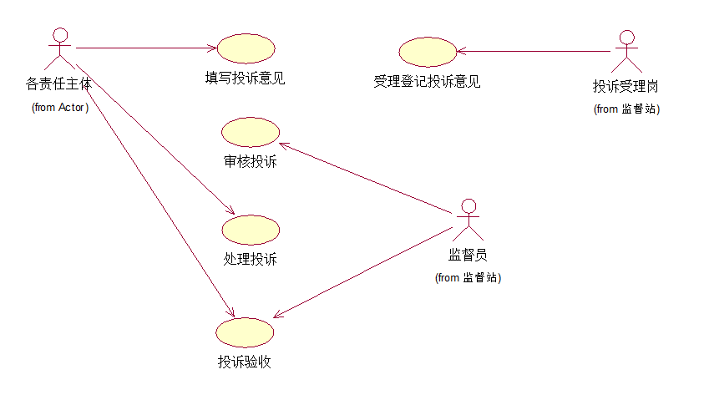
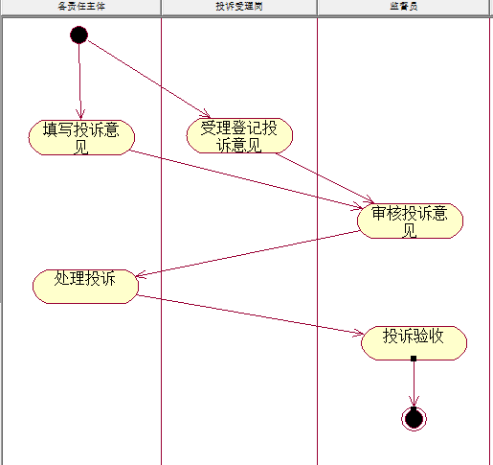

填写投诉意见
功能  编号 | Zlts001 | 功能名称 | 填写投诉意见 | 所属部门 | 各责任主体
调查者 |  | 调查时间 |  | 审核人
功 能  描 述 | 各责任主体填写投诉意见，并提交到所属质监站监督员。  本系统使用者：各责任主体（建设单位、施工单位、监理单位）。
输入项
处理描述 | 1、填写投诉意见  各责任主体选择填写投诉意见；  系统显示空白的投诉意见页面；  各责任主体填写投诉意见，并保存；  系统保存投诉意见；  2、修改投诉意见  各责任主体选择修改投诉意见；  系统显示该主体未提交的投诉意见列表；  各责任主体选择需要修改的投诉意见；  系统显示该投诉意见的编辑页面；  各责任主体编辑投诉意见，并保存；  系统保存该投诉意见。  3、删除投诉意见  各责任主体选择删除投诉意见；  系统显示该主体未提交的投诉意见列表；  各责任主体选择需要删除的投诉意见；  系统显示该投诉意见的详细信息；  各责任主体确认删除该投诉意见；  系统删除该投诉意见。  4、提交投诉意见  各责任主体选择提交投诉意见；  系统将投诉意见提交给监督员，并发通知。
输出项 | 投诉意见
业务规则 | 提交后不能修改和删除。
界面要求 | 简洁直观，易于操作

受理登记投诉意见
功能  编号 | Zlts002 | 功能名称 | 受理登记投诉意见 | 所属部门 | 质监站
调查者 |  | 调查时间 |  | 审核人
功 能  描 述 | 质监站投诉受理岗受理公众的投诉。需要区分是总站受理还是地市州受理。  本系统使用者：投诉受理岗。
输入项
处理描述 | 1、填写投诉意见  投诉受理岗选择填写投诉意见；  系统显示空白的投诉意见页面；  投诉受理岗填写投诉意见，并保存；  系统保存投诉意见；  2、修改投诉意见  投诉受理岗选择修改投诉意见；  系统显示该投诉受理岗未提交的投诉意见列表；  投诉受理岗选择需要修改的投诉意见；  系统显示该投诉意见的编辑页面；  投诉受理岗编辑投诉意见，并保存；  系统保存该投诉意见。  3、删除投诉意见  投诉受理岗选择删除投诉意见；  系统显示该投诉受理岗未提交的投诉意见列表；  投诉受理岗选择需要删除的投诉意见；  系统显示该投诉意见的详细信息；  投诉受理岗确认删除该投诉意见；  系统删除该投诉意见。  4、总站交办投诉意见  总站投诉受理岗选择交办的地市州，并提交投诉意见；  系统将投诉意见提交给地市州投诉受理岗，并发通知。  - 提交投诉意见  地市州投诉受理岗选择提交投诉意见；  系统将投诉意见提交给监督员，并发通知。
输出项 | 投诉意见
业务规则 | 交办和提交后不能修改和删除。
界面要求 | 简洁直观，易于操作

审核投诉
功能  编号 | Zlts003 | 功能名称 | 审核投诉 | 所属部门 | 质检站
调查者 |  | 调查时间 |  | 审核人
功 能  描 述 | 监督员审核投诉，并提交相关责任单位处理投诉。  本系统使用者：监督员。
输入项 | 投诉意见
处理描述 | 1、审核投诉意见  监督员选择审核投诉意见；  系统显示该监督员需要审核的投诉意见列表；  监督员选择其中一个进行审核；  系统显示该投诉意见的详细信息；  监督员填写审核意见，确定需要处理投诉的责任单位以及验收单位；并提交  系统将审核后的投诉意见提交给责任单位负责人，并通知。
输出项 | 审核后的投诉意见
业务规则
界面要求 | 简洁直观，易于操作

处理投诉
功能  编号 | Zlts004 | 功能名称 | 处理投诉 | 所属部门 | 各责任主体
调查者 |  | 调查时间 |  | 审核人
功 能  描 述 | 各责任主体处理投诉，处理完成后填写处理结果。  本系统使用者：各责任主体（项目负责人）。
输入项 | 投诉意见
处理描述 | 1、处理投诉（填写处理结果）  各责任主体选择处理投诉；  系统显示该责任主体需要处理的投诉意见列表；  各责任主体选择其中一个填写处理结果；  系统显示该投诉的详细信息；  各责任主体填写处理结果，并提交  系统将该投诉处理结果提交给相应的验收人（监督员或指定的责任单位负责人），并通知。
输出项 | 填写了处理结果的投诉意见
业务规则
界面要求 | 简洁直观，易于操作

投诉验收
功能  编号 | Tsyj005 | 功能名称 | 投诉验收 | 所属部门 | 验收单位
调查者 |  | 调查时间 |  | 审核人
功 能  描 述 | 监督员或监督员指定的验收单位负责人对投诉处理结果进行确认和验收。填写验收意见。  本系统使用者：监督员或监督员指定的验收单位负责人。
输入项 | 投诉意见
处理描述 | 1、投诉验收（填写验收结果）  监督员或监督员指定的验收单位负责人选择投诉验收；  系统显示该监督员或监督员指定的验收单位负责需要验收的投诉列表；  监督员或监督员指定的验收单位负责人选择其中一个进行验收；  系统显示该投诉的详细信息；  监督员或监督员指定的验收单位负责人填写验收结果，并提交。  系统保存投诉验收结果。并通知该投诉涉及到的各方。
输出项 | 填写了验收结果的投诉意见
业务规则
界面要求 | 简洁直观，易于操作

报表
报表功能主要是提供给站领导查看年度的相关统计信息。所有报表能够导出和打印。
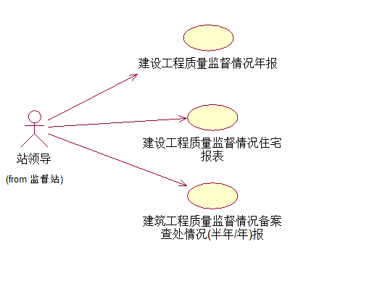

建设工程质量监督情况年报
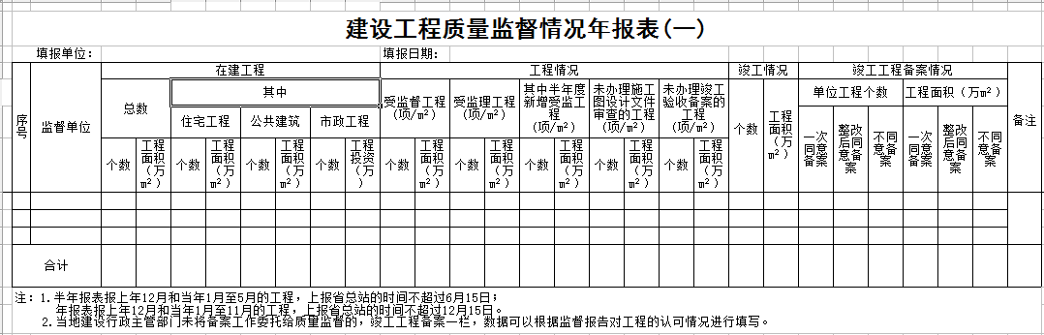

功能  编号 | Bb001 | 功能名称 | 建设工程质量监督情况年报 | 所属部门 | 质监站
调查者 |  | 调查时间 |  | 审核人
功 能  描 述 | 站领导查看建设工程质量监督情况  本系统使用者：站领导
输入项 | 查询时间、监督站名称
处理描述 | 站领导打开建设工程质量监督情况年报。  系统显示今年所有的质量监督情况。  站领导输入需查询的时间段进行查询。  系统显示出此时间段的监督情况。  站领导选择自己权限下的监督站进行查询。  系统显示出此监督站的监督情况。
输出项 | 工程质量监督情况统计。
业务规则 | 站领导只能查看自己权限下的监督站。受监督工程：指已经分配监督组的工程。受监理工程：监理公司审查通过的工程。未办理施工图设计文件审查的工程：没来办理审查或者审查未通过的工程
界面要求 | 简洁直观，易于操作

建设工程质量监督情况住宅报表
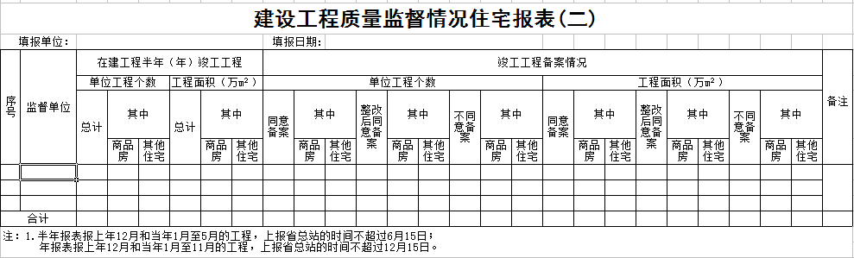
功能  编号 | Bb002 | 功能名称 | 建设工程质量监督情况住宅报表 | 所属部门 | 质监站
调查者 |  | 调查时间 |  | 审核人
功 能  描 述 | 站领导查看住宅类建设工程质量监督情况  本系统使用者：站领导
输入项 | 查询时间、监督站名称
处理描述 | 站领导打开建设工程质量监督情况住宅报表。  系统显示今年所有的质量监督情况。  站领导输入需查询的时间段进行查询。  系统显示出此时间段的监督情况。  站领导选择自己权限下的监督站进行查询。  系统显示出此监督站的监督情况。
输出项 | 住宅类工程质量监督情况统计。
业务规则 | 站领导只能查看自己权限下的监督站。
界面要求 | 简洁直观，易于操作

建筑工程质量监督情况备案查处情况(半年/年)报
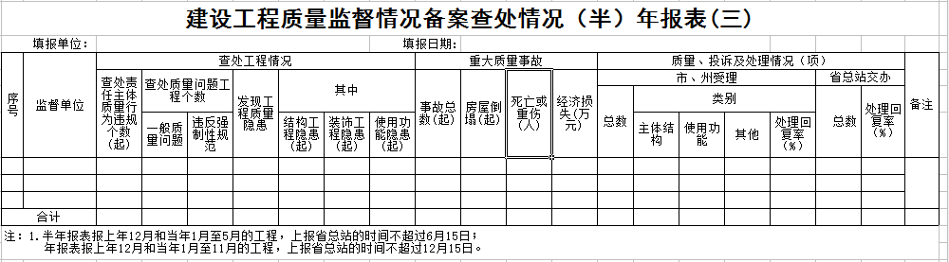
功能  编号 | Bb003 | 功能名称 | 建筑工程质量监督情况备案查处情况(半年/年)报 | 所属部门 | 质监站
调查者 |  | 调查时间 |  | 审核人
功 能  描 述 | 站领导查看建设工程质量监督情况备案查处情况  本系统使用者：站领导
输入项 | 查询时间、监督站名称
处理描述 | 站领导打开建设工程质量监督情况备案查处情况报表。  系统显示今年所有的质量监督情况。  站领导输入需查询的时间段进行查询。  系统显示出此时间段的监督情况。  站领导选择自己权限下的监督站进行查询。  系统显示出此监督站的监督情况。
输出项 | 工程质量监督情况备案查处统计。
业务规则 | 站领导只能查看自己权限下的监督站。
界面要求 | 简洁直观，易于操作

查询统计
查询统计主要是方便各方主体快速的查询相关信息，如：工程地图分布、工程项目查询、工程项目监督查询、支付缴费查询、质量投诉查询、事故报告查询、监督站工作情况查询。
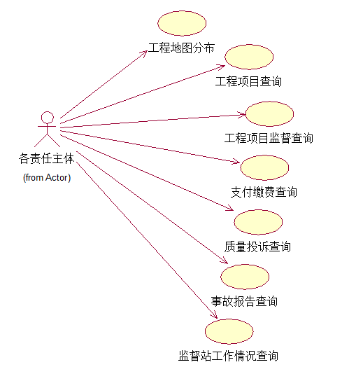

工程地图分布
功能  编号 | Cxtj001 | 功能名称 | 工程地图分布 | 所属部门 | 各责任主体
调查者 |  | 调查时间 |  | 审核人
功 能  描 述 | 用户可以工程在地图上的分布  本系统使用者：所有用户
输入项 | 项目工程地址
处理描述 | 使用者打开地图。  系统在地图上显示出当前权限下工程信息的分布。  使用者选中一个项目工程。  系统显示出此项目工程的详细信息。  使用者输入查询条件。  系统在地图上显示与此查询条件相关的项目工程。
输出项 | 项目工程在地图上的位置。
业务规则 | 创建项目工程时就保存其地址，此处仅限查看。  根据项目类型在地图上标示不同颜色（新建（黄色），在监（红色），竣工（绿色） ）
界面要求 | 简洁直观，易于操作

工程项目查询
功能  编号 | Cxtj002 | 功能名称 | 工程项目查询 | 所属部门 | 各责任主体
调查者 |  | 调查时间 |  | 审核人
功 能  描 述 | 使用者查询工程项目  本系统使用者：所有用户
输入项 | 工程项目名称、时间段、工程项目当前状态。
处理描述 | 使用者打开工程项目查询页面。  系统显示工程项目列表。  使用者输入查询条件进行查询。  系统罗列出此查询条件下的所有工程项目。  使用者选中一个工程项目后点击查看。  系统显示出此项目工程的所有信息。
输出项 | 项目工程列表或项目工程详细信息。
业务规则 | 根据用户权限罗列出相关的项目工程。
界面要求 | 简洁直观，易于操作

工程项目监督查询
功能  编号 | Cxtj003 | 功能名称 | 工程项目监督查询 | 所属部门 | 各责任主体
调查者 |  | 调查时间 |  | 审核人
功 能  描 述 | 使用者查询工程项目监督情况  本系统使用者：有此权限的用户均可使用
输入项 | 工程项目名称、时间段、工程项目当前状态。
处理描述 | 使用者打开工程项目查询页面。  系统显示工程项目列表。  使用者输入查询条件进行查询。  系统罗列出此查询条件下的所有工程项目。  使用者选中一个工程项目后点击查看。  系统显示出此项目工程的监督情况。
输出项 | 项目工程列表或项目工程监督信息。
业务规则 | 根据用户权限罗列出相关的项目工程。
界面要求 | 简洁直观，易于操作

支付缴费查询
功能  编号 | Cxtj004 | 功能名称 | 支付缴费查询 | 所属部门 | 各责任主体
调查者 |  | 调查时间 |  | 审核人
功 能  描 述 | 使用者查询工程项目监缴费情况。  本系统使用者：建筑院站领导、质监站站领导
输入项 | 工程项目名称、时间段、项目缴费状态当前状态
处理描述 | 1、建筑院站领导查询单个项目工程缴费情况  建筑院站领导打开工程项目查询页面。  系统显示工程项目列表。  建筑院站领导输入工程项目名称进行查询。  系统罗列出此模糊查询条件下的所有工程项目。  建筑院站领导选中一个工程项目后点击查看。  系统显示出此项目工程的缴费情况。  2、系统管理员查看缴费情况统计  系统管理员输入一段时间，点击统计。  系统统计出此时间段里已缴费、未缴费、工程类型、等缴费金额。  - 质监站站领导查看项目情况  质监站站领导打开工程项目查询页面。  系统显示工程项目列表。  质监站站领导输入工程项目名称进行查询。  系统罗列出此模糊查询条件下的所有工程项目。  质监站站领导选中一个工程项目后点击查看。  系统显示出此项目工程的缴费情况（只有正常和欠费两种状态）。
输出项 | 项目工程缴费情况，缴费金额统计。
业务规则 | 根据用户权限罗列出相关的项目工程，及缴费情况。  统计时需区分线上线下缴费。
界面要求 | 简洁直观，易于操作

质量投诉查询
功能  编号 | Cxtj005 | 功能名称 | 质量投诉查询 | 所属部门 | 各责任主体
调查者 |  | 调查时间 |  | 审核人
功 能  描 述 | 使用者查询质量投诉情况。  本系统使用者：拥有权限的用户。
输入项 | 质量投诉严重程度、时间段、信息来源、质量投诉标题、状态
处理描述 | 1、查看单个质量投诉  使用者输入查询条件。  系统罗列出与此查询条件相关的质量投诉。  使用者选择一个质量投诉。  系统打开质量投诉详细信息页面  2、质量投诉统计  站领导输入查询条件（查询条件不包括质量投诉标题），点击统计。  系统统计出与此查询条件相关的质量投诉条数。
输出项 | 质量投诉详细情况，质量投诉条数统计。  统计条件：可分别对不同主体的投诉意见和不同受理来源的投诉依据进行统计。
业务规则
界面要求 | 简洁直观，易于操作

事故报告查询
功能  编号 | Cxtj006 | 功能名称 | 事故报告查询 | 所属部门 | 各责任主体
调查者 |  | 调查时间 |  | 审核人
功 能  描 述 | 使用者查询事故报告情况。  本系统使用者：拥有权限的用户。
输入项 | 事故标题、事故发生时间段、事故严重程度
处理描述 | 1、查看单个事故  使用者输入查询条件。  系统罗列出与此查询条件相关的事故。  使用者选择一个事故。  系统打开事故详细信息页面  2、事故统计  站领导输入查询条件（查询条件不包括事故标题），点击统计。  系统统计出与此查询条件相关的事故条数。
输出项 | 事故详细情况，事故条数统计。
业务规则
界面要求 | 简洁直观，易于操作

监督站工作情况查询
功能  编号 | Cxtj007 | 功能名称 | 监督站工程情况查询 | 所属部门 | 各责任主体
调查者 |  | 调查时间 |  | 审核人
功 能  描 述 | 使用者查询监督站工作情况。  本系统使用者：拥有权限的用户。
输入项 | 监督站名称、时间段、科室
处理描述 | 1、查看监督站承担工程项目  使用者输入查询条件。  系统罗列监督站所有的工程项目。  使用者选择一个工程项目。  系统打开此工程项目详细信息页面  2、工程项目统计  站领导选择一个时间段，点击统计。  系统统计出此时间段内各个监督站的工程项目。
输出项 | 监督站内工程项目。
业务规则
界面要求 | 简洁直观，易于操作

事故报告
事故报告由施工单位和建设单位上报质量事故，监督员发布质量事故通知。
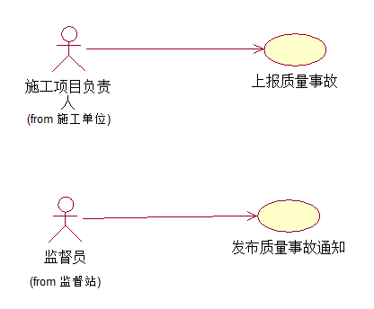

上报质量事故
功能  编号 | Zlsg001 | 功能名称 | 上报质量事故 | 所属部门 | 施工单位
调查者 |  | 调查时间 |  | 审核人
功 能  描 述 | 施工单位项目负责人在发生质量事故后，上报质量事故报告。  本系统使用者：施工单位项目负责人。
输入项
处理描述 | 1、填写质量事故报告  施工单位项目负责人选择填写质量事故报告；  系统显示该施工单位项目负责人的工程项目列表（过滤条件：未竣工验收的项目）；  施工单位项目负责人选择一个进行质量事故报告；  系统显示包含了工程项目信息的质量事故报告页面；  施工单位项目负责人填写质量事故报告页面，并保存；  系统保存质量事故报告页面；  2、修改质量事故报告页面  施工单位项目负责人选择修改质量事故报告；  系统显示该施工单位项目负责人未提交的质量事故报告列表；  施工单位项目负责人选择需要修改的质量事故报告；  系统显示该质量事故报告的编辑页面；  施工单位项目负责人编辑质量事故报告，并保存；  系统保存该质量事故报告。  3、删除质量事故报告  施工单位项目负责人选择删除质量事故报告；  系统显示该施工单位项目负责人未提交的质量事故报告列表；  施工单位项目负责人选择需要删除的质量事故报告；  系统显示该质量事故报告的详细信息；  施工单位项目负责人确认删除该质量事故报告；  系统删除该质量事故报告。  4、上报质量事故报告见  施工单位项目负责人选择上报质量事故报告见；  系统将质量事故报告提交给监督员，并发通知。
输出项 | 质量事故报告
业务规则 | 上报后不能修改和删除。
界面要求 | 简洁直观，易于操作

发布质量事故通知
功能  编号 | Zlsg001 | 功能名称 | 发布质量事故通知 | 所属部门 | 质监站
调查者 |  | 调查时间 |  | 审核人
功 能  描 述 | 监督员对施工单位上报的质量事故报告进行审核后发布通知。  本系统使用者：监督员。
输入项 | 质量事故报告
处理描述 | 1、发布质量事故通知  监督员选择发布质量事故通知；  系统显示该监督员收到的上报事故报告列表；  监督员选择一个质量事故报告；  系统显示该质量事故报告详细页面；  监督员可以编辑该质量事故报告；并发布质量事故通知；  系统保存监督员的编辑并发布通知给相关责任主体以及质监站领导；
输出项 | 质量事故报告
业务规则
界面要求 | 简洁直观，易于操作

费用管理
各责任主体在工程报监审核通过后，通过在线支付购买加密锁以及支付服务费。建科院可以对不是在线购买的单位进行录入缴费信息。
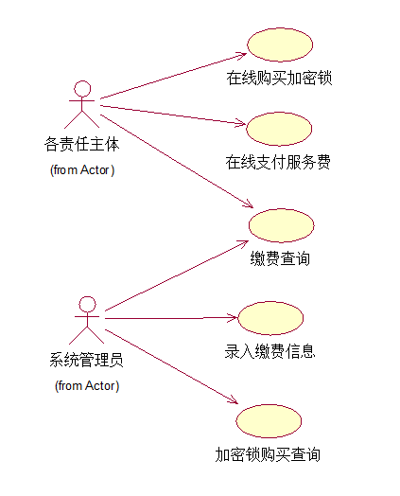

购买加密锁
功能  编号 | Fygl001 | 功能名称 | 购买加密锁 | 所属部门 | 各责任主体
调查者 |  | 调查时间 |  | 审核人
功 能  描 述 | 各责任主体在工程报监审核通过后，通过在线支付购买加密锁。  本系统使用者：各责任主体负责人。
输入项
处理描述 | 1、购买加密锁  各责任主体负责人选择在线购买加密锁；  系统显示该负责人报监审核通过的项目列表；  各责任主体负责人选择一个进行锁购买；  系统以图标方式显示锁类型和金额；  各责任主体负责人选择购买锁及数量、取锁方式（快递或现场领取），并加入购物车；  各责任主体负责人选择支付方式（如支付宝、银行卡【银联】）；  系统进入支付页面；  各责任主体负责人支付费用；  系统生成领取凭证码，并保存费用明细和加密锁信息。
输出项 | 费用明细、加密锁信息。
业务规则 | 项目报监审核通过后，才能购买加密锁。  加密锁包括管理员锁和普通锁两种。
界面要求 | 简洁直观，易于操作

支付服务费
功能  编号 | Fygl002 | 功能名称 | 支付服务费 | 所属部门 | 各责任主体
调查者 |  | 调查时间 |  | 审核人
功 能  描 述 | 各责任主体在工程报监审核通过后，通过在线支付服务费。  本系统使用者：各责任主体负责人。
输入项
处理描述 | 1、支付服务费  各责任主体负责人选择在线支付服务费；  系统显示该负责人报监审核通过的项目列表；  各责任主体负责人选择一个进行支付服务费；  系统以图标方式显示服务费类别及金额；  各责任主体负责人选择购数量（多少月），并加入购物车；  各责任主体负责人选择支付方式（如支付宝、银行卡【银联】）；  系统进入支付页面；  各责任主体负责人支付费用；  系统保存费用明细。
输出项 | 费用明细
业务规则 | 项目报监审核通过后，才能支付服务费。  特殊类型项目（如灾后重建，服务费为0）。  服务费按项目支付，每个项目只要有一方支付了，各方均可使用系统。
界面要求 | 简洁直观，易于操作

缴费查询
功能  编号 | Flgl003 | 功能名称 | 缴费查询 | 所属部门 | 各责任主体  系统管理员
调查者 |  | 调查时间 |  | 审核人
功 能  描 述 | 各方查询各自所关注的缴费明细及合计。  本系统使用者：各方。
输入项
处理描述 | - 费用查询  各方选择查询缴费情况；  系统显示查询条件输入页面（起止日期、项目、费用类型）；  各方输入查询条件，并选择查询；  系统显示符合条件的各类费用合计及费用明细列表；  各方选择一个列表查看详细情况；  系统显示该笔费用的详情。
输出项 | 费用明细
业务规则 | 各责任主体查询自己的缴费、系统管理员查询购买锁费用及服务费。
界面要求 | 简洁直观，易于操作

录入缴费信息
功能  编号 | Flgl004 | 功能名称 | 录入缴费信息 | 所属部门 | 系统管理员
调查者 |  | 调查时间 |  | 审核人
功 能  描 述 | 系统管理员录入非在线支付的缴费信息。  本系统使用者：系统管理员。
输入项
处理描述 | 1、录入缴费信息  系统管理员选择为项目录入缴费信息；  系统显示空白的缴费录入页面；  系统管理员输入缴费项目信息（费用类型、单位、项目、数量、金额、收费人），并保存。  系统保存缴费信息。  - 修改缴费信息  系统管理员选择修改缴费信息；  系统显示缴费信息列表；  系统管理员选择一个缴费进行修改；  系统显示该缴费信息的详细编辑页面；  系统管理员修改该缴费信息，并保存；  系统保存修改后的信息。  - 删除缴费信息  系统管理员选择删除缴费信息；  系统显示缴费信息列表；  系统管理员选择一个缴费进行删除；  系统显示该缴费信息的详细页面；  系统管理员确认删除该缴费信息；  系统删除该缴费信息。
输出项 | 费用明细
业务规则 | 明确什么时候不能修改和删除缴费信息，锁定缴费记录。
界面要求 | 简洁直观，易于操作

加密锁购买查询
功能  编号 | Flgl005 | 功能名称 | 加密锁购买查询 | 所属部门 | 系统管理员
调查者 |  | 调查时间 |  | 审核人
功 能  描 述 | 系统管理员查询加密锁购买情况。  本系统使用者：系统管理员。
输入项
处理描述 | 1、加密锁购买查询  系统管理员选择查询加密锁购买情况；  系统显示查询条件输入页面（起止日期、项目等）；  系统管理员输入查询条件，并选择查询；  系统显示符合条件的加密锁购买列表；  系统管理员选择一个列表查看详细情况；  系统显示该锁的详情。  - 查询在监未购买加密锁的项目  系统管理员选择查询在监未购买加密锁的项目；  系统显示满足条件的项目及对应各单位列表；  系统管理员给各主体项目负责人发送提醒；  系统将提醒消息发送各主体项目负责人。
输出项 | 费用明细
业务规则 | 提醒消息可以群发，也可以单独针对某个项目、单位发送。
界面要求 | 简洁直观，易于操作

信息发布
信息发布主要包括消息和工程通知两个方面。由发送和接收消息、发布信息和信息分类构成。
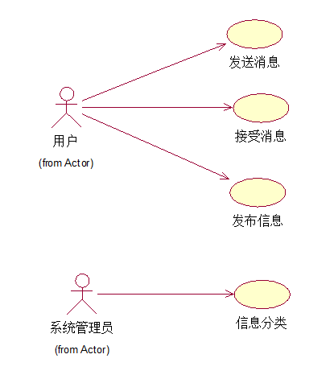

发送消息
功能  编号 | Xxfb001 | 功能名称 | 发送消息 | 所属部门 | 各用户
调查者 |  | 调查时间 |  | 审核人
功 能  描 述 | 各用户可以通过系统发送消息给系统内其他用户。  本系统使用者：各用户。
输入项
处理描述 | 1、发送消息  用户选择发送消息；  系统显示空白的消息录入页面；  系统管理员选择系统接收消息的用户（必须至少选择1个，可以多选）、输入消息内容，并保存；  系统保存消息；  系统管理员选择发送消息；  系统将该消息发送给相关用户。
输出项 | 消息
业务规则
界面要求 | 简洁直观，易于操作

接收消息
功能  编号 | Xxfb002 | 功能名称 | 接收消息 | 所属部门 | 各用户
调查者 |  | 调查时间 |  | 审核人
功 能  描 述 | 各用户可以通过系统接收系统内其他用户发送的消息。  本系统使用者：各用户。
输入项 | 消息
处理描述 | 1、接收消息  用户选择接收消息；  系统显示消息列表（按时间顺序倒序排列，未读显示红色，已读显示黑色）；  系统管理员选择一个消息查看；  系统显示该消息的详细信息，并将其标识为已读。
输出项 | 消息
业务规则
界面要求 | 简洁直观，易于操作

信息分类
功能  编号 | Xxfb003 | 功能名称 | 信息分类 | 所属部门 | 系统管理员
调查者 |  | 调查时间 |  | 审核人
功 能  描 述 | 系统管理员新增、修改和删除信息分类。  本系统使用者：系统管理员。
输入项
处理描述 | 1、信息分类  系统管理员对所发布的信息类别进行管理，包括新增类别、修改类别、删除类别。
输出项 | 信息类别
业务规则
界面要求 | 简洁直观，易于操作

信息发布
功能  编号 | Xxfb003 | 功能名称 | 信息发布 | 所属部门 | 系统管理员  质监站
调查者 |  | 调查时间 |  | 审核人
功 能  描 述 | 系统管理员和质监站可以针对单位、项目发布信息。  本系统使用者：系统管理员、质监站。
输入项
处理描述 | 1、新增信息  系统管理员或质监站选择发布信息。  系统显示空白的信息编辑页面。  系统管理员或质监站选择信息类别，接收信息的角色或用户范围、编辑信息内容，并保存。  系统保存该信息。  - 修改信息  系统管理员选择修改信息；  系统显示信息列表；  系统管理员选择一个进行修改；  系统显示该信息的详细编辑页面；  系统管理员修改该信息，并保存；  系统保存修改后的信息。  3、删除信息  系统管理员选择删除信息；  系统显示信息列表；  系统管理员选择一个进行删除；  系统显示该信息的详细页面；  系统管理员确认删除该信息；  系统删除该信息。  - 发布信息  系统管理员选择发布信息；  系统显示未发布信息的列表；  系统管理员选择其中一个进行发布；  系统发布该该信息。
输出项 | 信息
业务规则 | 对信息接收的权限进行控制。在发布时选择能查看该信息的角色或用户。  各接收方发布后才能看到信息。
界面要求 | 简洁直观，易于操作

检测报告
系统管理员预先在系统中设置好检测报告类别。施工项目负责人录入检测报告详细信息并汇总检测报告，同时监督员也可以对检测报告进行汇总。
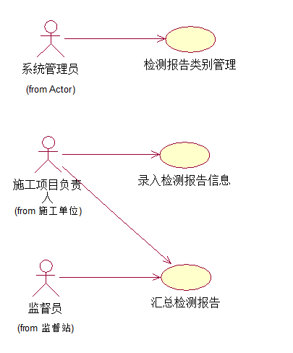

检测报告类别管理
功能  编号 | jcbgl001 | 功能名称 | 检测报告类别管理 | 所属部门 | 建筑院
调查者 |  | 调查时间 |  | 审核人
功 能  描 述 | 系统管理员对检测报告的类别进行管理，包括增加、修改、停用\启用。  本系统使用者：系统管理员。
输入项 | 检测报告类别
处理描述 | - 新增检测报告类别  系统管理员点击新泽检测报告类别。  系统打开新增页面。  系统管理员输入检测报告类别信息，点击保存。  系统返回检测报告类别列表。  - 修改检测报告类别  系统管理员选择一个检测报告类别，点击修改。  系统输入展现此检测报告类别详细信息。  系统管理员修改信息，点击保存。  系统返回检测报告类别列表。  - 停用\启用检测报告类别  系统管理员选择一个检测报告类别，点击停用\启用。  系统将停用\启用此检测报告类别。
输出项 | 检测报告类别基本信息
业务规则 | 停用检测报告类别后，建设单位在新增检测报告时将不能再选用此类别。
界面要求 | 简洁直观，易于操作

录入检测报告信息
功能  编号 | jcbgl002 | 功能名称 | 录入检测报告信息 | 所属部门 | 施工单位
调查者 |  | 调查时间 |  | 审核人
功 能  描 述 | 施工项目负责人录入检测报告信息。  本系统使用者：施工项目负责人
输入项 | 检测报告基础信息
处理描述 | - 录入检测报告  施工项目负责人选择项目工程，插入加密锁，（或插入加密锁自动识别项目工程），选择录入检测报告。  系统罗列出检测报告类别。  施工项目负责人选择检测报告类别。  系统打开检测报告类别详细信息。  施工项目负责人输入检测报告信息并保存。  系统保存检测报告列表。  - 修改检测报告  施工项目负责人选择一个检测报告，点击修改。  系统展现此检测报告详情。  施工项目负责人修改检测报告，并保存。  系统返回检测报告列表。  - 查看检测报告  施工项目负责人选择一个检测报告，点击查看。  系统展现此检测报告详情。
输出项 | 检测报告
业务规则 | 无
界面要求 | 简洁直观，易于操作

汇总检测报告
功能  编号 | jcbgl003 | 功能名称 | 汇总检测报告 | 所属部门 | 施工单位、质监站
调查者 |  | 调查时间 |  | 审核人
功 能  描 述 | 施工项目负责人或监督员对检测报告进行汇总。  本系统使用者：施工项目负责人、监督员
输入项 | 检测报告类别
处理描述 | 1、查看检测报告汇总表  使用者选择一个项目工程，插入加密锁，点击查看检测报告汇总表。  系统自动汇总出检测汇报汇总表。
输出项 | 建设工程检测报告确认汇总表
业务规则 | 无
界面要求 | 简洁直观，易于操作

系统管理
系统管理包括基础信息管理、用户管理、角色权限管理、日志管理、制作加密锁、缴费设置以及查看附件等。
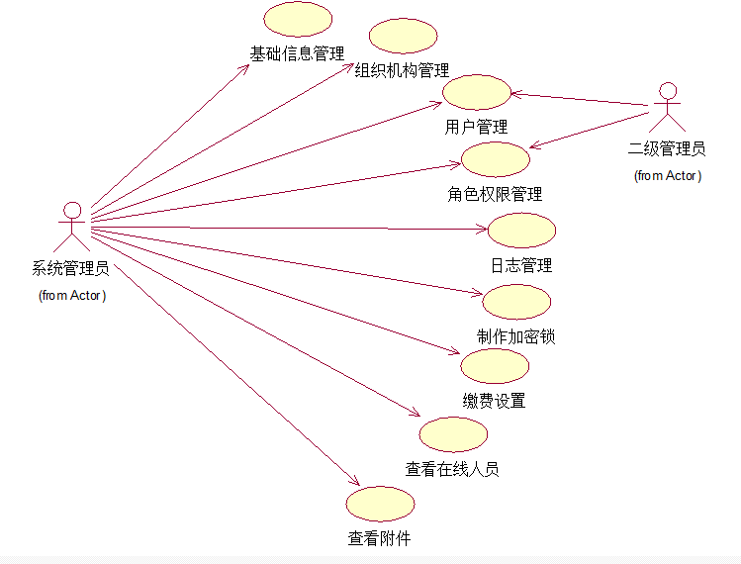

基础信息管理
功能  编号 | Xtgl001 | 功能名称 | 基础信息管理 | 所属部门 | 系统管理员
调查者 |  | 调查时间 |  | 审核人
功 能  描 述 | 系统管理员对系统中使用的基础信息进行管理，包括新增、修改、启（停）用、查询。  本系统使用者：系统管理员。
输入项
处理描述 | - 基础信息包括：  地区信息（仅限四川省21个地市州、180个区县）；  工程项目类型；  工程结构类型；  阶段部位管理；  检测报告类别；  - 基础信息维护  系统管理员新增、修改和启（停）用基础信息。
输出项 | 各基础信息
业务规则 | 只能够添加，修改，停用，启用，不允许删除。
界面要求 | 简洁直观，易于操作

组织机构管理
功能  编号 | Xtgl002 | 功能名称 | 组织机构管理 | 所属部门 | 系统管理员
调查者 |  | 调查时间 |  | 审核人
功 能  描 述 | 系统管理员对系统中的组织机构进行管理。包括质监站、各责任主体单位等。  本系统使用者：系统管理员。
输入项
处理描述 | 1、组织机构管理  以树形方式展示组织机构。如下图；  对组织机构进行添加、修改、停用和启用；  2、单位基本信息  维护单位基本信息（包括地址、负责人、联系电话等）。
输出项 | 单位信息
业务规则 | 只能够添加，修改，停用，启用，不允许删除。
界面要求 | 简洁直观，易于操作

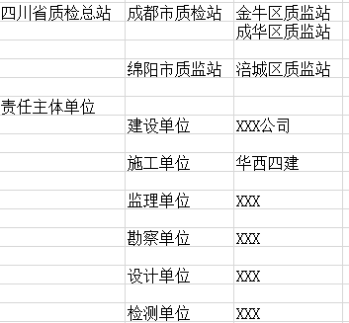

用户管理
功能  编号 | Xtgl003 | 功能名称 | 用户管理 | 所属部门 | 系统管理员
调查者 |  | 调查时间 |  | 审核人
功 能  描 述 | 系统管理员对系统中的用户进行管理，包括注册用户、修改个人信息和注销用户等。  本系统使用者：系统管理员、二级管理员、用户。
输入项
处理描述 | 1、用户注册（增加用户）  系统管理员可以注册所有用户；  二级管理员可以注册本单位普通用户；  2、修改个人信息  注册用户可以修改除了账号和姓名外的个人信息；上传照片和电子签章图片。  3、注销用户  系统管理员和二级管理员可以注销其所管辖范围内的用户。注销不能物理删除，标注为停用
输出项 | 用户信息
业务规则 | 只能够添加，修改，停用，启用，不允许删除。
界面要求 | 简洁直观，易于操作

角色权限管理
功能  编号 | Xtgl004 | 功能名称 | 角色权限管理 | 所属部门 | 系统管理员
调查者 |  | 调查时间 |  | 审核人
功 能  描 述 | 系统管理员管理系统中的角色、。  本系统使用者：系统管理员、二级管理员。
输入项
处理描述 | 1、角色管理  包括新增、修改和启(停）用角色；  2、添加用户到角色  将用户添加到相应的角色中；  3、角色授权（功能权限）  系统管理员将功能权限授予角色；  4、角色用户授权（数据权限）  系统管理员和二级管理员对用户的数据管辖权限进行授权。
输出项 | 角色信息、用户角色信息、角色权限信息
业务规则
界面要求 | 简洁直观，易于操作

日志管理
功能  编号 | Xtgl005 | 功能名称 | 日志管理 | 所属部门 | 系统管理员
调查者 |  | 调查时间 |  | 审核人
功 能  描 述 | 系统管理员查询用户登录和操作日志。  本系统使用者：系统管理员
输入项
处理描述 | 1、记录日志  系统自动记录登录和操作日志。  2、日志查询  根据查询条件（起止日期、用户、日志类型）查询系统登录和操作日志。
输出项 | 日志信息
业务规则
界面要求 | 简洁直观，易于操作

制作加密锁
功能  编号 | Xtgl006 | 功能名称 | 制作加密锁 | 所属部门 | 系统管理员
调查者 |  | 调查时间 |  | 审核人
功 能  描 述 | 系统管理员为以购买了加密锁的项目和单位制作加密锁。  本系统使用者：系统管理员
输入项
处理描述 | 1、制作加密锁  系统管理员选择制作加密锁；  系统显示已购买未制作的加密锁列表；  系统管理员选择其中一个制作加密锁；  系统将加密信息（单位+项目+类型）写入加密锁，并更新加密锁信息状态为已制作；  - 发放加密锁  系统管理员将制作的加密锁发放给购买单位（快递或现场领取），记录发放信息。  - 查询加密锁情况  系统管理员查询加密锁购买、制作及发放情况；
输出项 | 加密锁信息
业务规则
界面要求 | 简洁直观，易于操作

缴费设置
功能  编号 | Xtgl007 | 功能名称 | 缴费设置 | 所属部门 | 系统管理员
调查者 |  | 调查时间 |  | 审核人
功 能  描 述 | 系统管理员设置快递费、加密锁费和服务费标准。  本系统使用者：系统管理员。
输入项
处理描述 | 1、设置快递费；  系统管理员设置快递费标准（选择快递方式领取加密锁的用户需要增加快递费）；  2、设置加密锁费用  系统管理员根据加密锁类型设置加密锁费用；  3、设置服务费  系统管理员设置不同类型项目的按月收取的服务费。
输出项 | 费用标准信息
业务规则
界面要求 | 简洁直观，易于操作

查看在线人员
功能  编号 | Xtgl008 | 功能名称 | 查看在线人员 | 所属部门 | 系统管理员
调查者 |  | 调查时间 |  | 审核人
功 能  描 述 | 系统管理员查看当前在线人员。  本系统使用者：系统管理员、二级管理员、用户。
输入项
处理描述 | 1、查看在线人员  系统管理员选择查看在线人员；  系统显示当前在线人员列表；  2、查看系统日志  系统管理员选择其中一个用户查看其日志；  系统显示该用户的系统日志；  3、强制下线  系统管理员强制该用户下线。
输出项
业务规则
界面要求 | 简洁直观，易于操作

查看附件
功能  编号 | Xtgl009 | 功能名称 | 查看附件 | 所属部门 | 系统管理员
调查者 |  | 调查时间 |  | 审核人
功 能  描 述 | 系统管理员查看附件。  本系统使用者：系统管理员。
输入项
处理描述 | 1、查看附件  系统管理员选择查看附件；  系统分页显示附件列表；  系统管理员选择其中一个附件查看附件详细信息；  系统显示该附件详细信息。
输出项
业务规则
界面要求 | 简洁直观，易于操作

非功能性需求

数据要求
目前每个项目约650余张资料表（本期实现检验批和隐蔽工程等涉及到的328张表），每个施工项目预计提交1000条记录；
预计每个项目的数据活跃期为5年。

性能要求
1000个用户同时在线使用时响应时间不超过1s；
单张表数据量达到100万时查询响应时间不超过3s。

服务器要求
数据库服务器和应用服务器分开部署，应用服务器根据用户数量可进行负载均衡，
数据库服务器可支持较大规模扩容。

设计约束
- 本系统基于Liferay Portal进行系统架构设计；系统开发采用B/S结构，采用J2EE架构，数据库采用Mysql社区版。
- 基于地图的展示采用百度地图。

用户文档和帮助系统需求
提供系统安装部署手册和用户操作手册；

购买的构件
用友华表Cell插件。

接口

用户界面
用户界面按用户确认的效果图设计。

硬件接口
无

软件接口
Cell插件接口；
百度地图API接口；

通信接口
无
需求确认书

本需求规格说明书建立在双方对需求的共同理解基础之上，是后续开发的依据，是客户验收的依据。经双方签字盖章后最终确定。如果需求发生变化，请提出正式书面要求，经双方协商后采取下一步行动。

双方确认以上软件需求规格正确无误。

客户代表签字： 公司代表签字：

日 期： 日 期：

